МИНИСТЕРСТВО ОБРАЗОВАНИЯ РЕСПУБЛИКИ БЕЛАРУСЬ  
Учреждение образования «БЕЛОРУССКИЙ ГОСУДАРСТВЕННЫЙ   
ТЕХНОЛОГИЧЕСКИЙ УНИВЕРСИТЕТ»

Факультет Информационных технологий

Кафедра Информационных систем и технологий

Специальность 6-05-0612-01 «Программная инженерия»

**ПОЯСНИТЕЛЬНАЯ ЗАПИСКА КУРСОВОГО ПРОЕКТА**

по дисциплине «Компьютерные языки разметки»

Тема Веб-сайт для агентства недвижимости

**Исполнитель**

студент(ка) 1 курса 9 группы ________________ Логвинович Д.В.

подпись, дата

**Руководитель**

______________ Комкова А.В.

должность, ученая степень, ученое звание подпись, дата

Допущен(а) к защите __________________________________ _______________

__________________________________ _______________

__________________________________ _______________

дата, подпись

Курсовой проект защищен с оценкой

Руководитель _________________ ______________ Комкова А.В.

подпись дата инициалы и фамилия

**Содержание**

Введение 3

1.Постановка задачи 4

1.1 Обзор аналогичных решений 4

1.2 Техническое задание 5

1.3 Выбор средств реализации программного продукта 5

1.4 Вывод 6

2. Прототипирование страниц веб-сайта 8

2.1 Выбор способа верстки 7

2.2 Выбор стилевого оформления 7

2.3 Выбор шрифтового оформления 7

2.4 Разработка логотипа 7

2.5 Разработка пользовательских элементов 8

2.6 Разработка спецэффектов 8

2.7 Вывод 8

3. Реализация структуры веб-сайта 9

3.1. Структура HTML-документа 9

3.2 Добавление таблиц стилей SCSS и CSS 9

3.3 Использование стандартов XML (SVG) 10

3.4 Управление элементами DOM 11

3.5 Анимация и обработка страницы 13

3.6 Плавный переход между страницами 15

3.7 Выводы 16

4. Тестирование веб-сайта 18

4.1 Адаптивный дизайн веб-сайта 18

4.2 Кроссбраузерность веб-сайта 20

4.3 Руководство пользователя 21

4.4 Выводы 23

Заключение 24

Список использованных источников 25

Приложение А. Прототипы веб-страниц 26

Приложение Б. Макеты веб-страниц 30

Приложение В. Листинг HTML-документа 35

Приложение Г. Листинг SCSS и CSS 45

Приложение Д. Листинг XML-файлов 68

Приложение Е. Листинг SVG 70

Приложение Ж. Листинг Java Script 71

# **Введение**

Создание веб-сайта агентства недвижимости становится все более важным в условиях стремительного развития цифровых технологий и онлайн-услуг. Такой формат позволяет клиентам просматривать, сравнивать и бронировать объекты недвижимости в любое удобное время, преодолевая географические и временные ограничения.

Цели и задачи курсового проекта:

1. Анализ аналогичных решений.
2. Выбор способа верстки.
3. Выбор стилевого оформления.
4. Разработка логотипа.
5. Разработка пользовательских элементов.
6. Разработка спецэффектов.
7. Добавление веб-сайту адаптивности.
8. Добавление веб-сайту кроссбраузерности.
9. Тестирование веб-сайта.
10. Создание руководства пользователя.

В данном курсовом проекте рассматривается значимость создания веб-сайта для агентства недвижимости, его ключевые преимущества перед традиционными форматами работы с клиентами, а также особенности разработки и функционирования подобной платформы.

# **1.Постановка задачи**

## **1.1 Обзор аналогичных решений**

Курсовой проект представляет собой веб-сайт агентства недвижимости, который специализируется на предоставлении услуг по покупке, продаже и аренде жилой и коммерческой недвижимости. В данной отрасли уже существует ряд успешных онлайн-платформ.

В данном разделе будут представлены ссылки на веб-сайты действующих агентств недвижимости, которые были выбраны в качестве аналогов. Одним из примеров является веб-сайт "МАРИЭЛТ".

Главная страница этого сайта показана на рисунке 1.1.

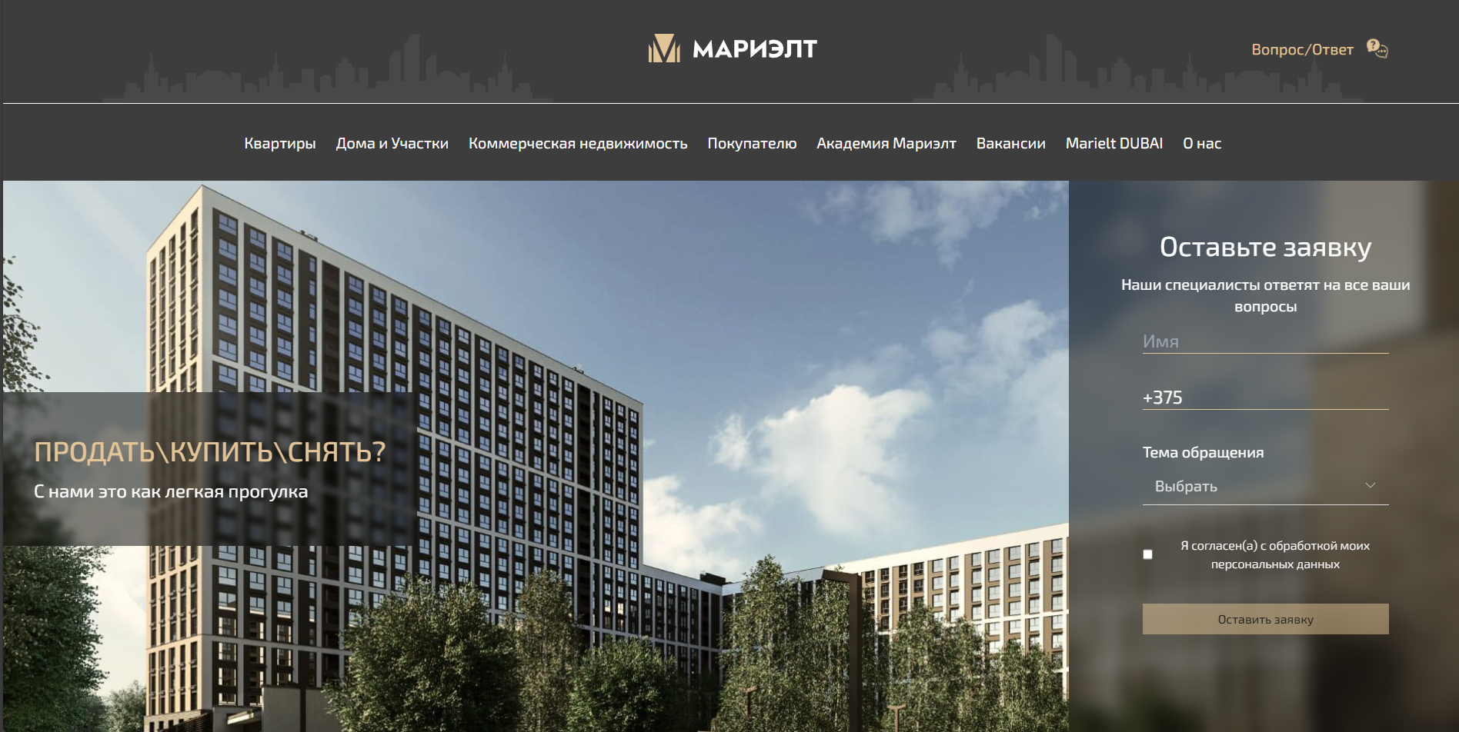

Рисунок 1.1 – Веб-сайт marielt.by

Достоинствами веб-сайта можно отметить его приятный дизайн с ненавязчивым фоном, наличие множества навигационных кнопок в верхней части страницы, а также гармоничное сочетание элементов без каких-либо ярко выделяющихся составляющих.

К недостаткам можно отнести что сайт перегружен ссылками, и навигация по нему затруднена. Так же некоторые пользователи отмечают избыточность рекламы на сайте, что затрудняет его использование и вызывает негативные эмоции.

Кроме того, для вдохновения также был рассмотрен сайт Reallt, который так же специализируется на продаже недвижимости.

Главная страница этого веб-сайта показана на рисунке 1.2.

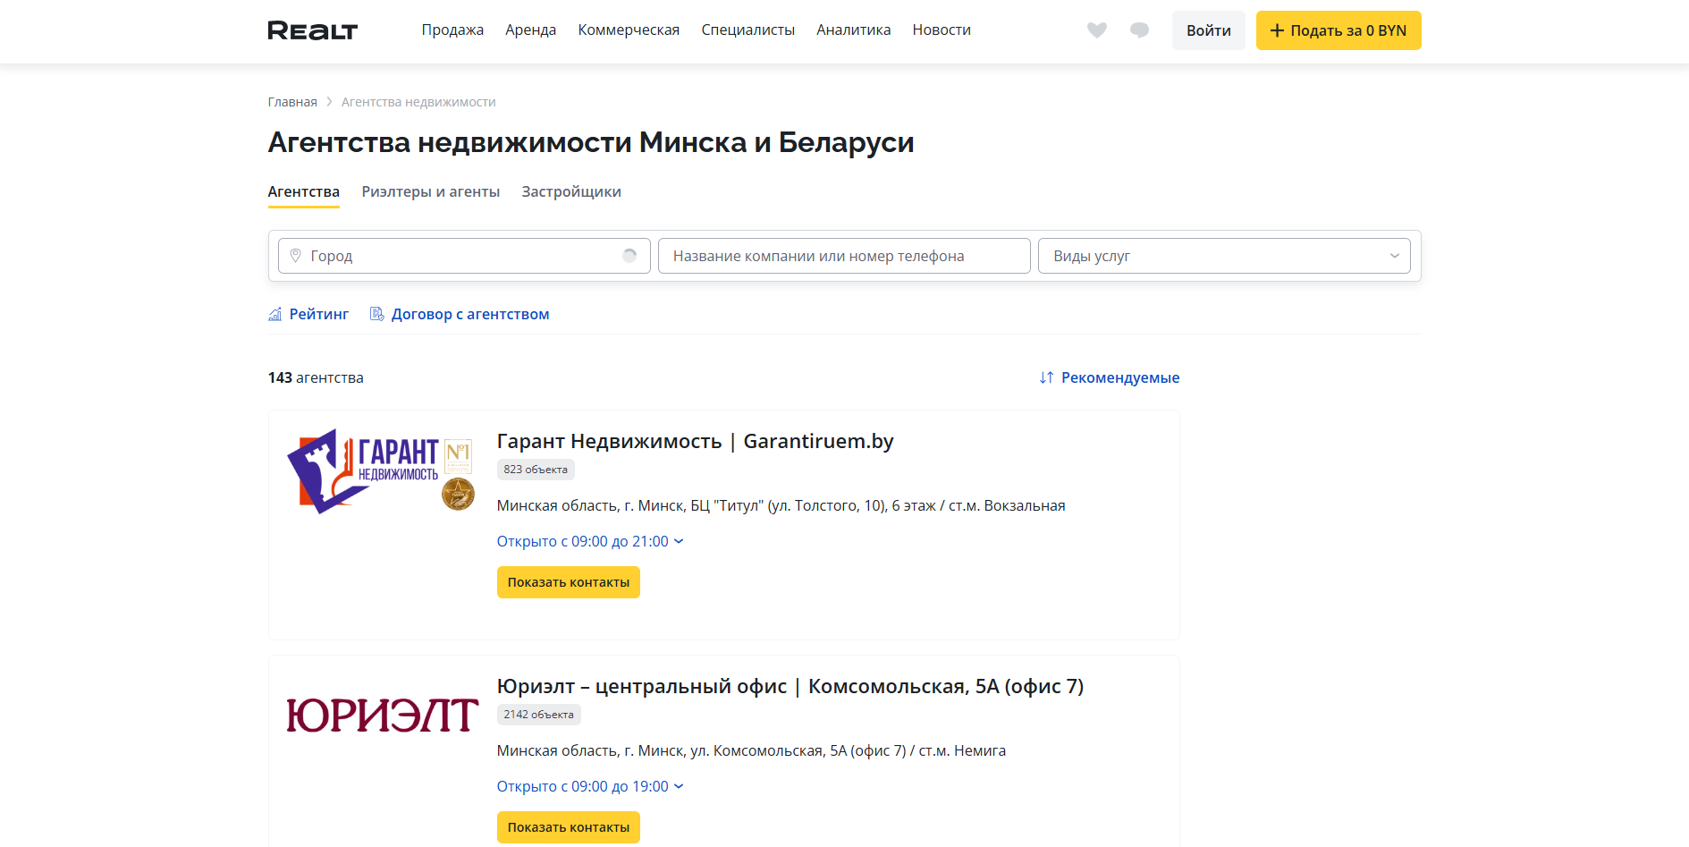

Рисунок 1.2 – Веб-сайт Realt.by

## **1.2 Техническое задание**

Сайт будет состоять из 5 ключевых страниц: главная страница(краткое представление агентства). Каталог объектов(галерея объектов с фото, описанием и ключевыми характеристиками). Контакты(адреса офисов с картой). О компании(информация о бренде, лицензии, опыт работы). Детали(детальная страница с полной информацией о конкретном предложении).

Задачи веб-сайта:

1. Информация о недвижимости: веб-сайт должен предоставить подробную информацию о квартире, доме, его размерах, местонахождении и цене.

2. Представление каталога объявлений: веб-сайт должен иметь каталог с актуальными объявлениями недвижимости. Это позволит потенциальным клиентам оценить общую обстановку на рынке недвижимости и выбрать выгодный для себя вариант.

Ключевыми элементами веб-сайта будут шапка с навигационными ссылками для перемещения между страницами, главная, объекты, новости, контакты. Каждая страница будет содержать одинаковый footer так как вся нужная информация уже есть на вкладках шапки сайта.

В разработке веб-сайта требуется учесть современный, лаконичный и удобный дизайн, провести анализ существующих решений, создать прототип и обеспечить адаптивность и кроссбраузерность сайта для корректного отображения в различных браузерах, таких как Google Chrome, Microsoft Edge, Opera.

## **1.3 Выбор средств реализации программного продукта**

Для разработки программного продукта были выбраны следующие языки и технологии: HTML для реализации структуры веб-сайта, CSS/Scss для стилевого оформления дизайна. Для управления элементами DOM и обработки данных используется JavaScript. XML будет использовано для хранения информации о товарах. Редактирование кода проекта осуществляется в среде разработки Visual Studio Code, которая обладает множеством расширений, упрощающих процесс разработки и тестирования продукта.

## **1.4 Вывод**

В данном разделе были изучены существующие аналогичные решения, проведен анализ их преимуществ и недостатков, что способствовало формированию первоначального представления о дизайне и функциональности будущего веб-сайта. Конкретные задачи были определены для создания интерактивного информационного ресурса. Также были рассмотрены инструменты, необходимые для реализации программного продукта, включая языки разметки и среду разработки VS Code. Проанализированы особенности выбранных языков и ключевые функции редактора кода, которые будут полезны при создании качественного продукта в будущем.

# **2. Прототипирование страниц веб-сайта**

## **2.1 Выбор способа верстки**

Для позиционирования отдельных элементов на странице будет применена Flex-верстка. С помощью этой технологии можно очень гибко позиционировать элементы в контейнере, распределить доступное пространство между ними, и выровнять их тем или иным способом, даже если они не имеют конкретных размеров. С помощью flex-верстки можно сделать адаптивный каталог товаров без подключения медиа-запросов, что может сэкономить много времени. CSS Flexbox поддерживается всеми используемыми современными браузерами (с использованием префиксов: IE10+, Edge12+, Firefox 2+, Chrome 4+, Safari 3.1+, Opera 12.1+, iOS Safari 3.2, Opera mini, Android 2.1+, Blackberry 7+).

Исходя из выбора способа верстки были расположены все основные элементы веб-сайта и разработаны макеты страниц, представленные в приложении Б.

## **2.2 Выбор стилевого оформления**

Стиль страниц будут более минималистичными и цвета, присутствующие на них, будут мягкими. На главной странице между блоками будет присутствовать расстояние для сегментации контента. Карточки в галерее будут с закруглёнными краями. Цвета, используемые на веб-сайте: #ffffff, #2e2e2e, #333, #ffeb3b, #caa74d, #1e1e1e, #ccc, #000.

**2.3 Выбор шрифтового оформления**

В курсовом проекте будет использован один основной шрифт черного цвета: Arial, sans-serif размера 14 для основного текста и размера 24 пикселя для заголовков. Данный шрифт поддерживает кириллическое написание и не конфликтуют по стилевым характеристикам.

## **2.4 Разработка логотипа**

Логотип создавался вручную и будет внедрен на сайт в формате SVG. Логотип будет представлен в виде небольшой иконки с изображением дома. Снизу представлен логотип, который будет присутствовать на каждой странице в шапке сайта. (рисунок 2.3)

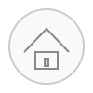

Рисунок 2.3 – Логотип

## **2.5 Разработка пользовательских элементов**

В курсовом проекте будут представлены такие элементы пользовательского интерфейса, навигационное меню и нижний колонтитул (подвал). Меню навигации представлено рисунке 2.4.



Рисунок 2.4 – шапка веб-сайта

## **2.6 Разработка спецэффектов**

Ссылки в шапке: при наведении на определённую ссылку, под ней появляется анимированная полоса, показывающая на какую ссылку нажимает пользователь.

Фотографии в объявлениях: при наведении курсором на фотографию в объявлении, фотография многократно увеличивается для удобного просмотра.

## **2.7 Вывод**

На данном этапе уже был создан прототип и макет веб-сайта, что дало еще больше понимания о внешнем виде продукта. Было упорядочено расположение всех элементов на страницах (навигационного меню, логотипа, основного контента каждой страницы, расположение картинок, подвала сайта). Было определено стилевое оформление веб-сайта, то есть основная цветовая гамма, шрифтовое оформление, элементы пользовательского интерфейса, а также эффекты и переходы, придающие динамики страницам.

# **3. Реализация структуры веб-сайта**

## **3.1. Структура HTML-документа**

Структура HTML-документа выполнена по стандарту HTML-5:

|  |
| --- |
| <header class="header">          <div class="logo">              <span>Ваш&nbsp;Дом</span>              <img src="img/logo.svg" alt="Логотип">          </div>          <div class="menu_box">              <input type="checkbox" id="burger">              <label for="burger" class="menu_btn"></label>              <label for="burger" class="close_menu">≡</label>              <div class="menu_item">              <label><a href="index.html">Главная</a></label>              <label><a href="objects.html">Объекты</a></label>              <label><a href="about.html">О компании</a></label>              <label><a href="contacts.html">Контакты</a></label>               </div>          </div>      </header> |

Листинг 3.1 – «шапка» веб-страницы

Этот код представляет верхнюю часть веб-страницы, так называемый "шапку" или "заголовок" (header). Он содержит различные элементы, включая логотип, навигационное меню и кнопку "бургер" для мобильного меню.

Кнопка "бургер" используется для отображения мобильного меню на устройствах с малым разрешением экрана.

Навигационное меню содержит ссылки на различные разделы сайта.

## **3.2. Добавление таблиц стилей SCSS и CSS**

Все CSS и Scss файлы находятся в папке css. Подключение стилей осуществлялось внешне с помощью тега link. В таблицах стилей используются селекторы по классу, по идентификатору, по атрибуту, а также селекторы потомков, псевдоклассы и медиа-запросы. Также, при разработке таблиц стилей использовался препроцессор Scss. Особенности, реализованные в Scss упрощают работу при создании таблиц стилей.

Фрагмент кода Scss:

|  |
| --- |
| body {    font-family: $font-main;    margin: 0;    padding: 0;    background: #f4f4f4;    background-color: $color-bg;    color: #333;    height: 100vh;    &.fade {      opacity: 0;      transition: opacity 0.6s ease-in-out;    }    &.visible {      opacity: 1;    }  } |

Листинг 3.2 – фрагмент Scss кода

Сгенерированный CSS-код:

|  |
| --- |
| body {    font-family: Arial, sans-serif;    margin: 0;    padding: 0;    background: #f4f4f4;    background-color: #2e2e2e;    color: #333;    height: 100vh;  }  body.fade {    opacity: 0;    transition: opacity 0.6s ease-in-out;  }  body.visible {    opacity: 1;  } |

Листинг 3.3 – фрагмент Css кода

Полный код представлен в приложении Г.

## **3.3. Использование стандартов XML (SVG)**

В курсовом проекте масштабируемая векторная графика (SVG) использовалась в шапке веб-сайта, логотипe.

|  |
| --- |
| <svg width="100" height="100" viewBox="0 0 100 100"       xmlns="http://www.w3.org/2000/svg">    <style>      .circle { fill: #f9f9f9; stroke: #ccc; stroke-width: 2; }      .roof, .wall, .door { stroke: #888; stroke-width: 2; fill: none; }      .door { fill: #ddd; }    </style>    <circle cx="50" cy="50" r="40" class="circle"/>    <polyline points="26,56 50,31 74,56" class="roof"/>    <rect x="38" y="56" width="24" height="18" class="wall"/>    <rect x="48" y="63" width="4" height="8" class="door"/>  </svg> |

Листинг 3.4 – фрагмент SVG кода

Полный код представлен в приложении Д.

Для хранения данных о объекте используется XML.

|  |
| --- |
| <object>      <id>1</id>      <title>Новая Боровая</title>      <image>img/1.png</image>      <price>66 994</price>      <area>от 1 346 $. за</area>      <desc>Минск, р-н Копище, ул. Николая Камова</desc>    </object> |

Листинг 3.5 – фрагмент XML кода для объявлений

## **3.4 Управление элементами DOM**

Для добавления карточек в галерее использовался скрипт для чтения из XML-файла и отображения данных на странице.  
Сначала идет отправка GET-запроса к XML-файлу по указанному пути. После получения ответа от сервера происходит преобразование данных в текстовый формат. Этот текст затем парсится в полноценный XML-документ с помощью DOMParser, что позволяет работать с данными как с DOM-деревом.  
Далее код находит в полученном XML-документе все элементы с тегом object. Для каждого найденного объекта осуществляется извлечение конкретных данных: сначала получается название объекта из тега title, затем URL изображения из тега image, цена из price, площадь из area и описание из desc. Все эти данные извлекаются как текстовое содержимое соответствующих тегов.  
На следующем этапе создается новый div-элемент, которому добавляется CSS-класс card. Внутрь этого элемента с помощью innerHTML вставляется заранее подготовленный HTML-шаблон. В этом шаблоне все извлеченные данные подставляются в соответствующие места: изображение в тег img, название в заголовок h3, описание в параграф, площадь и цена в отдельные параграфы с разным оформлением.

Особое внимание уделено кнопке "Подробнее" – при её нажатии происходит переход на страницу detail.html, при этом в URL-адрес добавляются два параметра: название объекта и ссылка на изображение. Эти параметры предварительно кодируются с помощью encodeURIComponent для корректной передачи. После формирования всей структуры карточки, она добавляется в заранее найденный контейнер на странице с id object-list. Этот процесс повторяется для каждого объекта из XML-файла, в результате чего на странице появляется список всех доступных объектов недвижимости, представленных в виде карточек с единообразным оформлением.

Дополнительно в скрипте реализована расширенная обработка ошибок: при возникновении проблем с сетью или при попытке парсинга повреждённого файла пользователь получает понятное уведомление о сбое на странице, а подробная информация отправляется в консоль для разработчика. Для оптимизации повторных загрузок применяется локальное кеширование полученных XML-данных с помощью LocalStorage, что сокращает количество обращений к серверу и ускоряет отображение карточек при повторном посещении страницы. Кроме того, в HTML-шаблоне для изображений указаны атрибуты loading="lazy" и decoding="async", обеспечивающие отложенную загрузку и асинхронную декодировку картинок. Это снижает нагрузку на главный поток и улучшает производительность при большом количестве карточек. Адаптивность интерфейса обеспечивается за счёт медиазапросов и гибких единиц измерения, благодаря чему карточки перестраиваются в несколько столбцов на широких экранах и в одну колонку на мобильных устройствах.

|  |
| --- |
| fetch('/data/objects.xml')  .then(response => response.text())  .then(str => (new window.DOMParser()).parseFromString(str, "text/xml"))  .then(data => {      const objects = data.getElementsByTagName('object');      const container = document.getElementById('object-list');      for (let i = 0; i < objects.length; i++) {          const obj = objects[i];          const title = obj.getElementsByTagName('title')[0].textContent;          const image = obj.getElementsByTagName('image')[0].textContent;          const price = obj.getElementsByTagName('price')[0].textContent;          const area = obj.getElementsByTagName('area')[0].textContent;          const desc = obj.getElementsByTagName('desc')[0].textContent; |

Листинг 3.6 –Управление элементами DOM

Полный код представлен в приложении Ж.

## **3.5 Анимация и обработка страницы**

Код начинает свою работу после того как браузер полностью загрузит и обработает HTML-структуру документа. Первым действием он добавляет класс под названием "fade" к основному тегу body, что инициирует начальное состояние прозрачности или скрытия страницы. Почти сразу же, с минимальной задержкой всего в 10 миллисекунд, добавляется второй класс "visible", который плавно проявляет содержимое страницы, создавая визуально приятный эффект постепенного появления вместо резкого отображения контента.

Далее код переходит к анализу адресной строки браузера, где с помощью объекта URLSearchParams производится разбор параметров запроса. Конкретно ищутся два параметра: "title" и "image". Если эти параметры присутствуют в URL, их значения используются для динамического обновления содержимого страницы. Текст из параметра "title" вставляется в элемент с идентификатором "object-title", а значение параметра "image" становится новым источником для изображения с идентификатором "object-img", при этом также обновляется альтернативный текст изображения.

Следующим этапом код получает ссылки на важные элементы страницы: форму заказа с идентификатором "order-form", поле для ввода телефона ("phone"), поле для имени ("name") и скрытый блок для отображения сообщений ("success-message"). На форму вешается обработчик события отправки, который перехватывает стандартное поведение формы, предотвращая перезагрузку страницы. После перехвата события форма очищается - значения полей телефона и имени сбрасываются. Одновременно с этим становится видимым блок с сообщением об успешной отправке, который автоматически скрывается через 3 секунды с помощью функции setTimeout.

В дополнение к описанному выше скрипту реализована подробная обработка возможных ошибок и исключительных ситуаций, которые могут возникнуть в процессе работы, включая недоступность сети, ошибки парсинга или неверные параметры запроса. При возникновении сетевой ошибки скрипт автоматически пытается выполнить повторную отправку запроса три раза с нарастающей задержкой между попытками, после чего, в случае окончательного сбоя, выводит пользовательское уведомление с рекомендацией проверить подключение к интернету.

Для обеспечения удобства отладки отображаются подробные сообщения об ошибках в консоли браузера, включающие информацию о коде статуса ответа, теле ошибки и текущем состоянии параметров. Кроме того, предусмотрена проверка корректности значений параметров URL: если параметр отсутствует либо имеет пустую строку, скрипт подставляет заранее заданные значения по умолчанию, чтобы избежать некорректного отображения страницы. Для повышения производительности при повторных визитах реализовано кеширование данных: после успешного получения и парсинга XML-ответа результаты сохраняются в SessionStorage с отметкой времени, и при следующем обращении проверяется актуальность кэша на основе заданного интервала обновления. Важным дополнением стала поддержка адаптивного дизайна: размеры и расположение основных элементов страницы динамически рассчитываются на основе ширины окна браузера, что обеспечивает корректное отображение на экранах разных устройств без дополнительных перезагрузок. Также в скрипте предусмотрена настройка уровней логирования: можно включать или отключать подробный вывод в консоль, выбирая между режимом разработки и режимом боевого окружения.

Для анализа пользовательского взаимодействия подключены события аналитики: фиксируются клики по кнопке «Подробнее», а также время, затраченное на заполнение полей формы, что позволяет собирать данные о поведении посетителей и оптимизировать интерфейс. Совокупность этих улучшений позволяет сделать работу страницы более надёжной, быстрой и удобной как для конечного пользователя, так и для разработчика, облегчая сопровождение кода и расширение функциональности в будущем. В дополнение к описанному выше скрипту реализована подробная обработка возможных ошибок и исключительных ситуаций, которые могут возникнуть в процессе работы, включая недоступность сети, ошибки парсинга или неверные параметры запроса.

При возникновении сетевой ошибки скрипт автоматически пытается выполнить повторную отправку запроса три раза с нарастающей задержкой между попытками, после чего, в случае окончательного сбоя, выводит пользовательское уведомление с рекомендацией проверить подключение к интернету. Для обеспечения удобства отладки отображаются подробные сообщения об ошибках в консоли браузера, включающие информацию о коде статуса ответа, теле ошибки и текущем состоянии параметров. Кроме того, предусмотрена проверка корректности значений параметров URL: если параметр отсутствует либо имеет пустую строку, скрипт подставляет заранее заданные значения по умолчанию, чтобы избежать некорректного отображения страницы. Для повышения производительности при повторных визитах реализовано кеширование данных: после успешного получения и парсинга XML-ответа результаты сохраняются в SessionStorage с отметкой времени, и при следующем обращении проверяется актуальность кэша на основе заданного интервала обновления.

|  |
| --- |
| document.addEventListener('DOMContentLoaded', function () {      document.body.classList.add("fade");      setTimeout(() => {        document.body.classList.add("visible");      }, 10);      const params = new URLSearchParams(window.location.search);      const title = params.get('title');      const image = params.get('image');      if (title && image) {          document.getElementById('object-title').textContent = title;          const img = document.getElementById('object-img');          img.src = image;          img.alt = title;      }      const form = document.getElementById('order-form');      const phoneInput = document.getElementById('phone');      const nameInput = document.getElementById('name');      const message = document.getElementById('success-message'); |

Листинг 3.7 – Анимация и обработка страниц

Полный код представлен в приложении Ж.

## **3.6 Плавный переход между страницами**

Код начинается с поиска всех ссылок на странице, которые имеют атрибут href. Для каждой найденной ссылки выполняется проверка двух условий: открывается ли ссылка в том же окне браузера (атрибут target отсутствует или равен "_self") и ведет ли ссылка на внутреннюю страницу того же сайта (совпадает ли hostname ссылки с текущим hostname).

Если оба условия выполняются, к такой ссылке добавляется обработчик события клика. При нажатии на ссылку этот обработчик сначала предотвращает стандартное поведение (мгновенный переход по ссылке), затем удаляет класс "visible" у body (что, вероятно, инициирует анимацию исчезновения страницы), и только после задержки в 600 миллисекунд происходит фактический переход по адресу ссылки.

Помимо базовой логики, скрипт включает механизм отслеживания изменений структуры страницы в режиме реального времени. Благодаря использованию объекта MutationObserver контролируется появление новых ссылок внутри динамических блоков. После обнаружения вставленного фрагмента с тегами <a> обрабатываются атрибуты href и target, и при соблюдении критериев — отсутствие target или "_self" и совпадение hostname — новым ссылкам автоматически добавляются те же обработчики.

Чтобы избежать некорректного поведения при быстром многократном нажатии на одну и ту же ссылку, реализован простой, но эффективный дебаунсинг: после первого срабатывания перехода последующие клики игнорируются в течение заданного интервала по умолчанию 1000 миллисекунд. Значение задержки может быть изменено через параметр debounceTime в опциях скрипта, что позволяет адаптировать навигацию под требования проекта без прямого вмешательства в код.

Кроме того, скрипт предоставляет встроенную интеграцию с системами аналитики: при клике отправляется событие с именем navigation и объектом данных, содержащим целевой URL, отметку времени и статус debounce. Поддерживается Google Analytics, Яндекс.Метрика и другие сервисы через callback-функцию analyticsCallback. Для отключения аналитики достаточно установить analyticsEnabled=false.

Особое внимание уделено доступности: перед началом анимации класса "visible" скрипт программно устанавливает фокус на скрытый элемент с aria-live="polite", куда вставляется сообщение о навигации. Это позволяет экранным читалкам своевременно оповестить пользователя. Рекомендуется также использовать rel="noopener noreferrer" для всех ссылок, чтобы предотвратить уязвимости при переходе.

Для упрощения отладки добавлен режим verbose: при активации debug=true в консоль выводятся подробные логи о найденных ссылках, состоянии флагов debounce, результатах MutationObserver и текущем URL, что облегчает интеграцию и выявление конфликтов с другими скриптами и стилями.

В качестве примера использования доступен модуль navigation.js, экспортируемый как ES-модуль, а также версия для подключения через <script>. В конфиге можно задать animationDelay, debounceTime, analyticsEnabled и debug, сделав решение гибким и готовым к применению в любых веб-приложениях.

Скрипт также генерирует события navigation:start перед удалением класса visible и navigation:end после перехода. Это даёт возможность внешним модулям подписываться на этапы навигации и выполнять свои действия.

|  |
| --- |
| document.querySelectorAll("a[href]").forEach(link => {      const isSameWindow = !link.target || link.target === "_self";      const isInternal = link.hostname === window.location.hostname;      if (isSameWindow && isInternal) {        link.addEventListener("click", function (e) {          e.preventDefault();          const url = this.href;          document.body.classList.remove("visible");          setTimeout(() => {            window.location.href = url;          }, 600);        });      }    }); |

Листинг 3.8 – Плавный переход между страницами

Полный код представлен в приложении Ж.

## **3.7. Выводы**

На данном этапе была реализована структура сайта, включая главную страницу и другие страницы, которые были определены на этапе создания прототипа. Все элементы и разделы сайта были интегрированы в соответствии с их расположением и функциональностью, как это было определено на этапе создания прототипа.

Были разработаны и внедрены необходимые функциональные элементы сайта, такие как навигационные меню, элементы визуального дизайна и другие. Также на этом этапе была проведена верстка сайта, где были определены блоки контента, их расположение и структура, а также использование CSS для оформления и стилизации страниц.

В результате реализации структуры веб-сайта была создана функционирующая веб-платформа, соответствующая требованиям, установленным на этапе создания прототипа. Веб-сайт готов к запуску и использованию пользователей, после проведения финальной проверки и корректировок.

Осталось провести финальное тестирование и внести необходимые корректировки.

**4. Тестирование веб-сайта**

## **4.1. Адаптивный дизайн веб-сайта**

Адаптивный дизайн подразумевает корректное отображение веб-сайта на различных устройствах, такие как планшеты, мобильные телефоны, настольные компьютеры, ноутбуки и т.д.

Адаптивный дизайн в основном создавался с помощью медиа-запросов. Медиа-запросы назначают страницам стили на основе размера окна браузера. Использовались медиа запросы под размер экрана 1172px. Пример адаптивности главной страницы под мобильное устройство шириной 600px и высотой 572px представлен на рисунке 4.1.

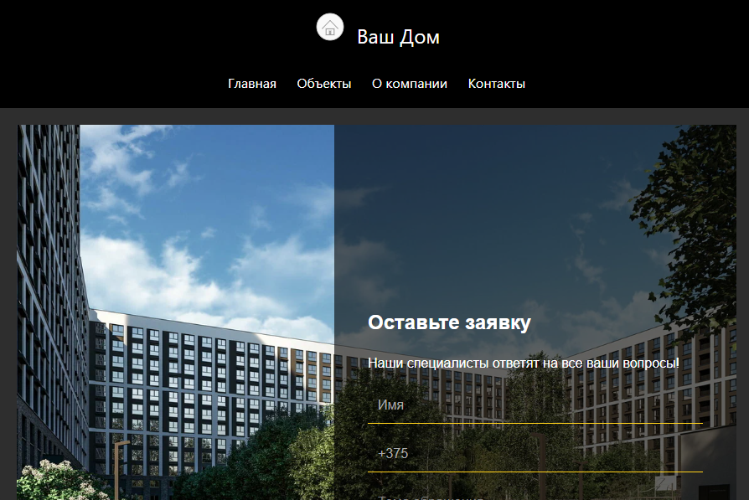

Рисунок 4.1 – Адаптивность главной страницы

Адаптивность каталога товаров представлена на рисунке 4.2.

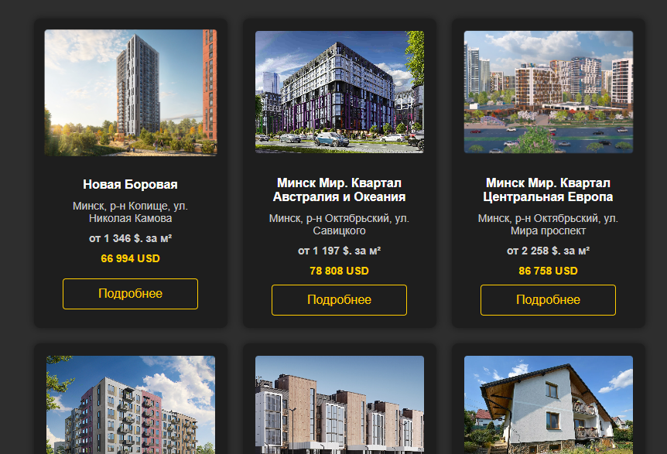

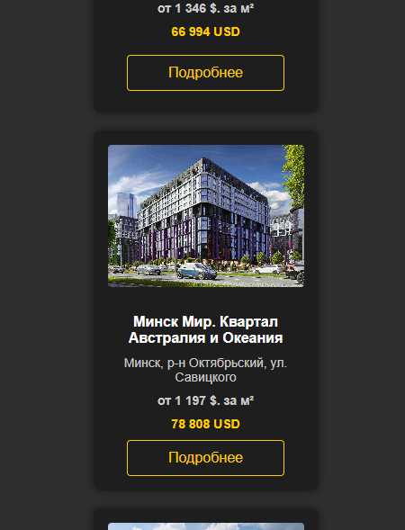

Рисунок 4.2 – Адаптивность каталога товаров

## **4.2. Кроссбраузерность веб-сайта**

Кроссбраузерность веб-сайта достигалась с помощью использования префиксов в CSS-свойствах. Префиксы добавлялись препроцессором Scss автоматически. Примеры отображения веб-сайта в браузерах Microsoft Edge, Chrome, Opera представлены на рисунках 4.2, 4.3, 4.4 соответственно.

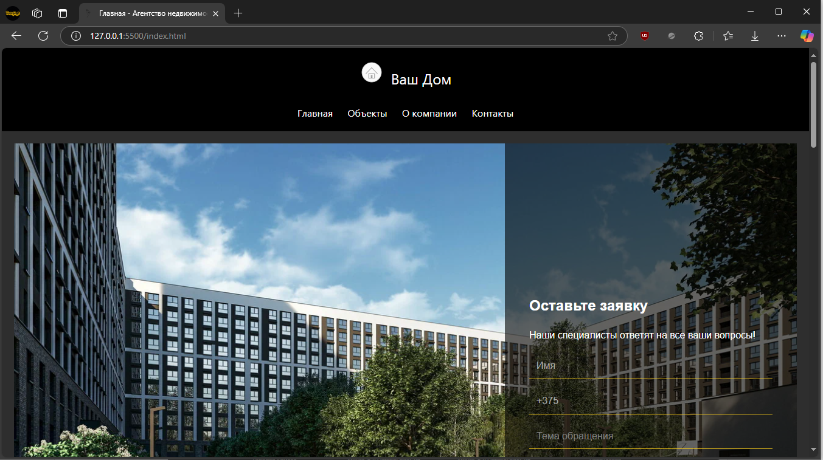

Рисунок 4.2 – Веб-сайт в браузере Microsoft Edge

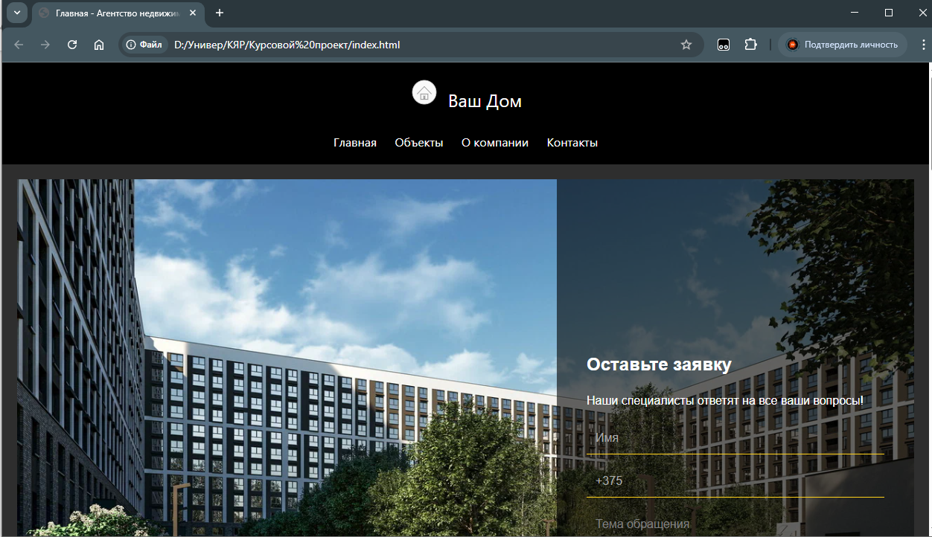

Рисунок 4.3 – Веб-сайт в браузере Chrome

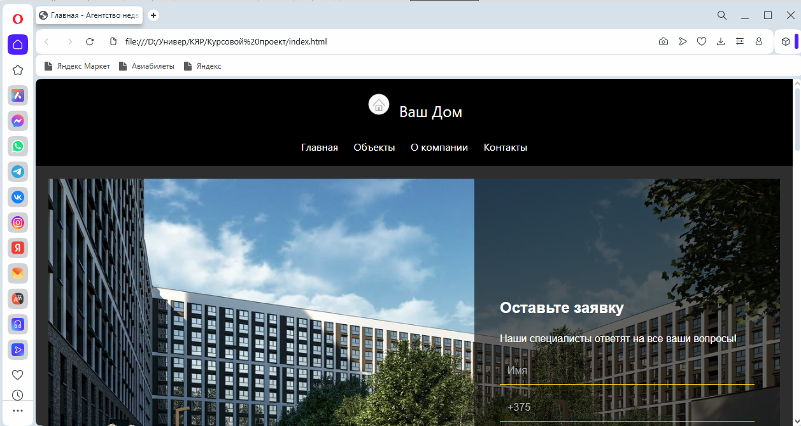

Рисунок 4.4 – Веб-сайт в браузере Opera

## **4.3. Руководство пользователя**

Главная страница является точкой входа на веб-сайт. На этой странице пользователь может пролистать вниз и узнать основную информацию об изготовлении заказа, его доставке и самом магазине.

Находясь вне главной страницы, пользователь может переключиться на неё кликнув на соответствующую ссылку в шапке сайта или на логотип сайта (рисунок 4.4)



Рисунок 4.4 – «Главная»

Для того, чтобы переключиться в раздел «Объекты», пользователю нужно нажать на соответствующую ссылку в шапке профиля(рисунок 4.5)

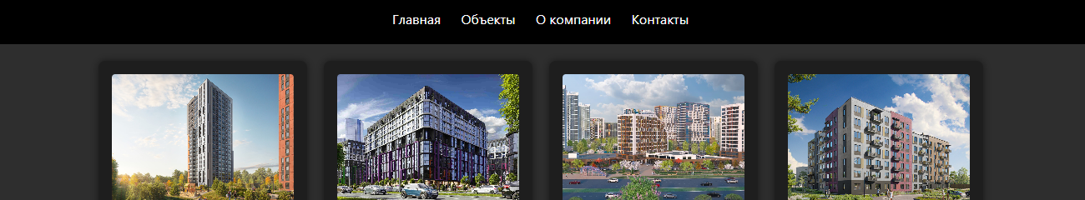

Рисунок 4.5 - «Объекты»

Для того, чтобы увидеть, как будет выглядеть соответствующий объект пользователь должен навести курсор мыши на картинку соответствующей карточки.

Далее пользователь может нажать на любую карточку для перехода на страницу заказа или на соответствующий пункт в шапке страницы (рисунок 4.6)

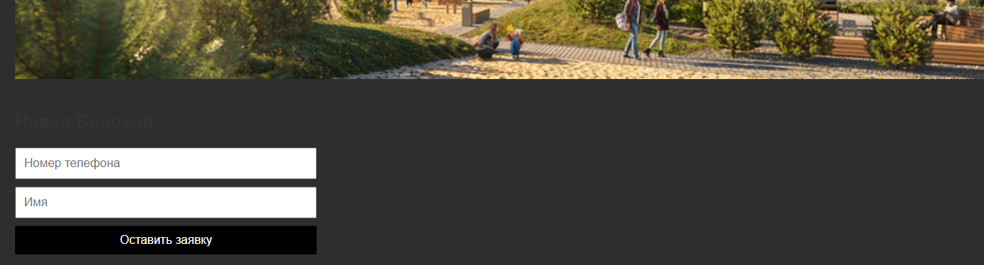

Рисунок 4.6 – «Детали»

На странице «Детали» пользователь находит поле чтоб оставить заявку.

Если пользователь хочет найти контакты агентства, он может нажать на соответствующую ссылку в шапке страницы сайта (рисунок 4.7) или пролистать в самый низ любой страницы, где он найдёт нижний колонтитул сайта (подвал или footer), где так же сможет найти эти данные (рисунок 4.8)



Рисунок 4.7 – Ссылка «Контакты»

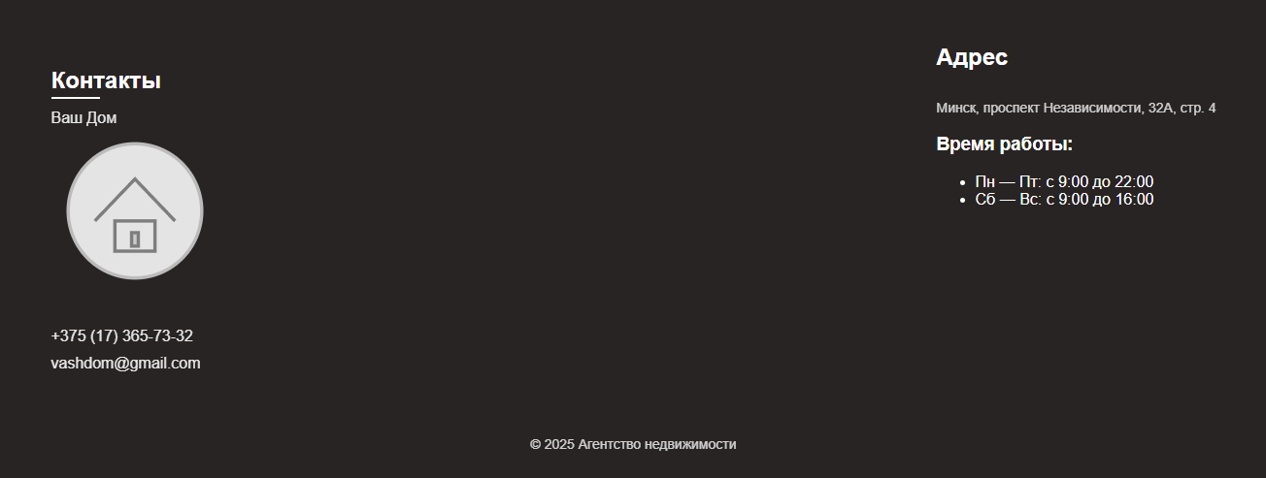Рисунок 4.8 – Подвал веб-сайта

## **4.4. Выводы**

На данном этапе было проведено тестирование сайта. Было проанализировано поведение сайта на различных устройствах, а также в разных браузерах. Кроме того, было разработано руководство пользователя для удобства работы с веб-сайтом и взаимодействия с его ключевыми функциями.

# **Заключение**

В ходе курсового проектирования был создан веб-сайт агентства недвижимости. Веб-сайт имеет простой дизайн и отвечает всем требованиям пользователя. В процессе разработки были проанализированы различные веб-сайты с подобной тематикой.

Список выполненной работы:

1. Анализ аналогичных решений.
2. Выбор способа верстки.
3. Выбор стилевого оформления.
4. Разработка логотипа.
5. Разработка пользовательских элементов.
6. Разработка спецэффектов.
7. Добавление веб-сайту адаптивности.
8. Добавление веб-сайту кроссбраузерности.
9. Тестирование веб-сайта.
10. Создание руководства пользователя.

При написании данного курсового проекта были проанализированы и использованы существующие языки и редакторы создания веб-сайта, рассмотрены источники по теме работы, разработано руководство пользователя.

Результатом курсового проекта стал веб-сайт, предоставляющий пользователю всю необходимую информацию.

# **Список использованных источников**

1. HTML [Электронный ресурс]. – Режим доступа http:/htmlbook.ru/html. – Дата доступа: 20.04.2025.

2. HTML color codes [Электронный ресурс]. – Режим доступа: https://htmlcolorcodes.com. – Дата доступа: 22.04.2025.

3. CSS [Электронный ресурс]. – Режим доступа: https://developer.mozilla.org/en-US/docs/Web/CSS. – Дата доступа: 27.03.2025.

4. Документация Scss [Электронный ресурс]. – Режим доступа: https://sass-scss.ru/documentation. – Дата доступа: 04.05.2025.

5. Подбор шрифта для веб-сайта [Электронный ресурс]. – Режим доступа: https://html5book.ru/shrift-dlya-sita. – Дата доступа: 06.05.2025.

6. Руководство по графическом редактору Figma [Электронный ресурс]. – Режим доступа: https://vc.ru/design/184941-figma-vse-chto-vam-nuzhno-znat. Дата доступа: 11.05.2025.

7. Flexbox [Электронный ресурс]. – Режим доступа: https://developer.mozilla.org/ru/docs/Learn/CSS/CSSlayout/Flexbox. – Дата доступа: 15.05.2025.

# **Приложение А. Прототипы веб-страниц**

# 

Рисунок 1 – Главная страница

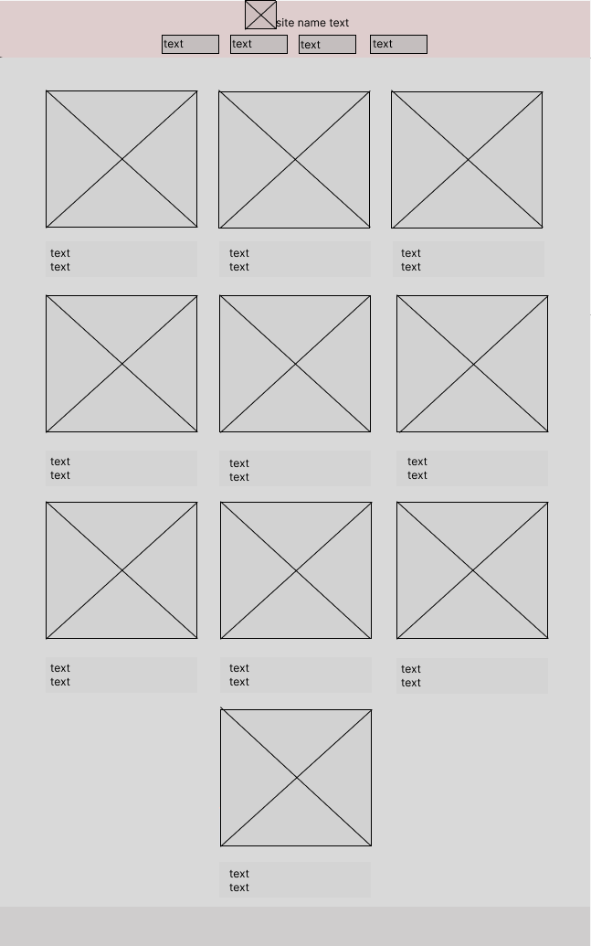

Рисунок 2 – Страница объектов

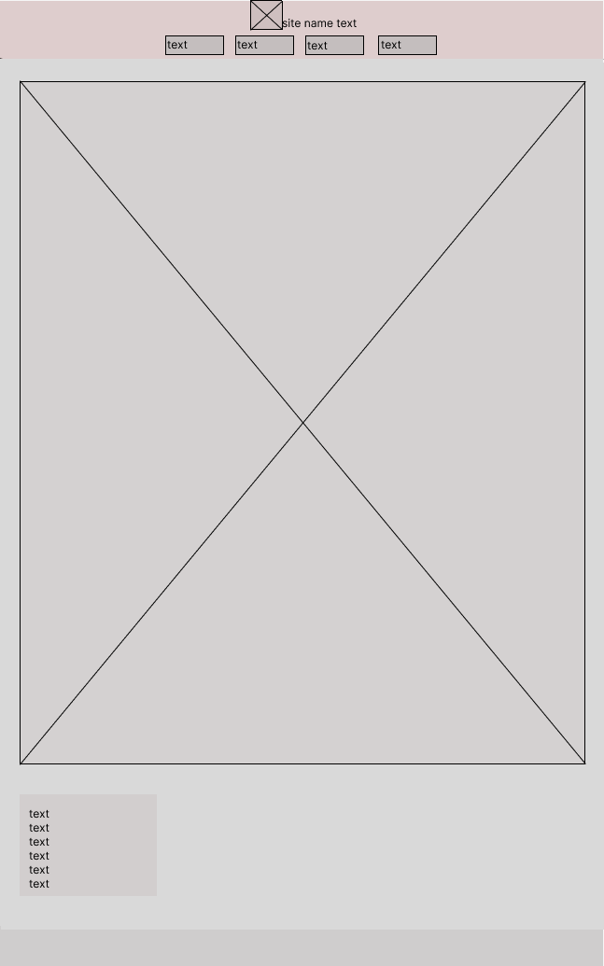

Рисунок 3 – Страница карточек объектов

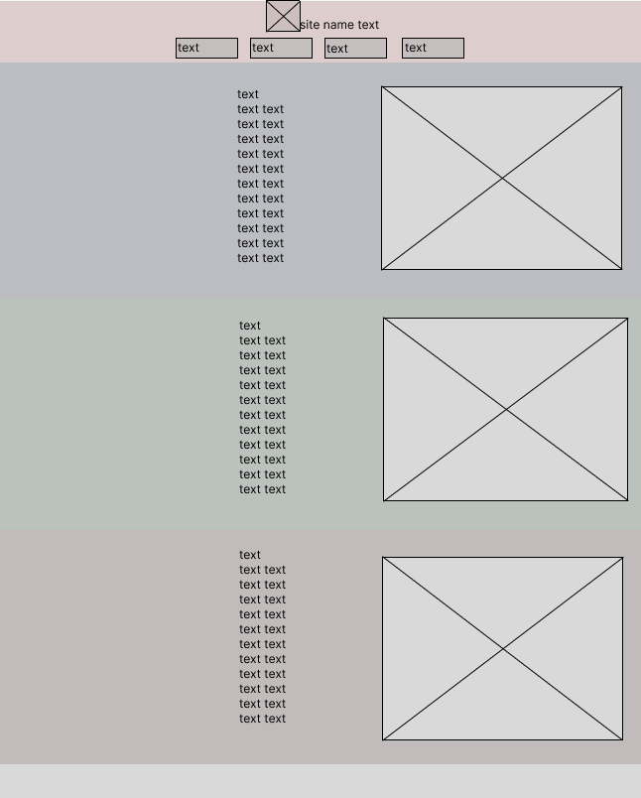

Рисунок 4 – Страница о компании

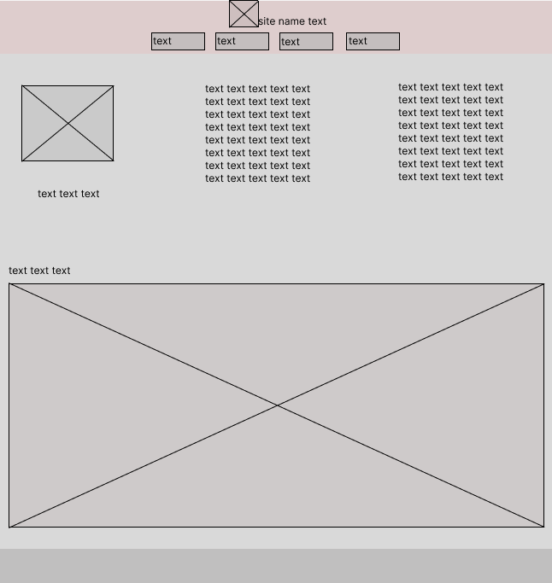

Рисунок 5 – Страница контактов

# **Приложение Б. Макеты веб-страниц**

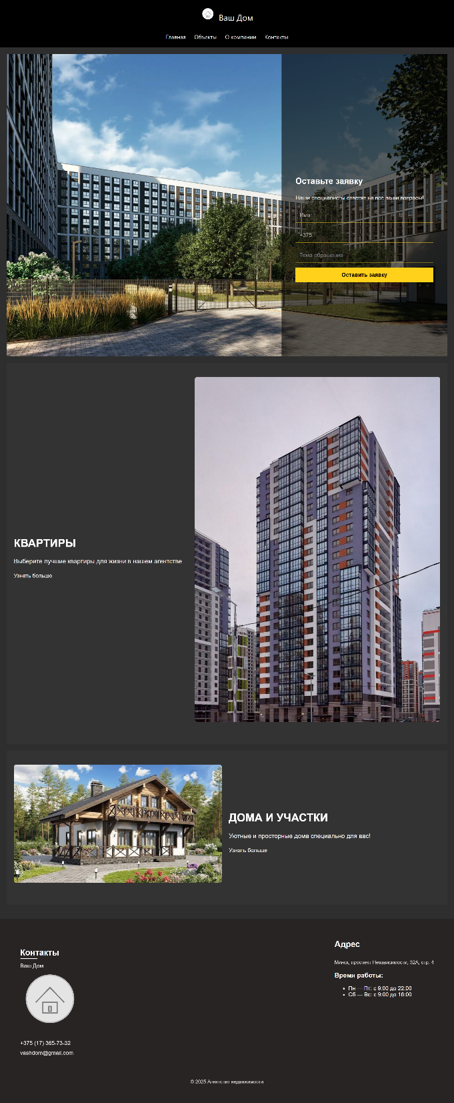

Рисунок 1 – Главная страница

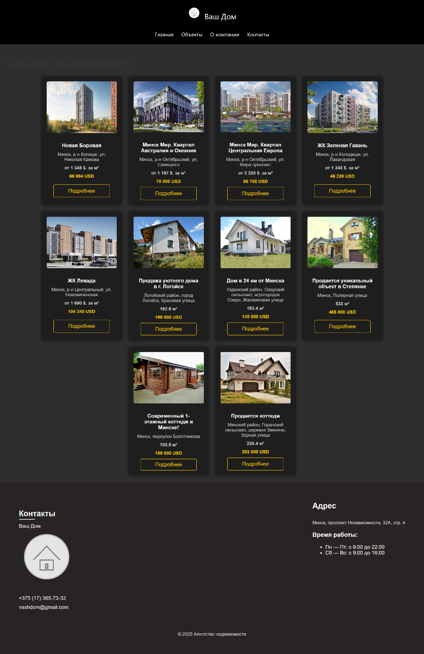

Рисунок 2 – Объекты

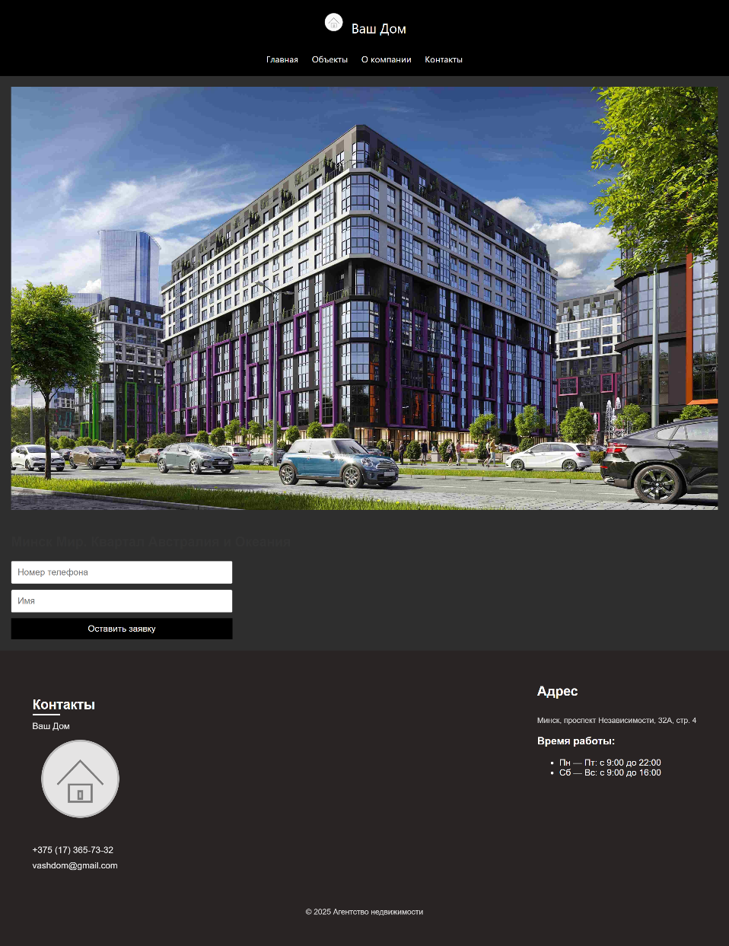

Рисунок 3 – Страница заказа

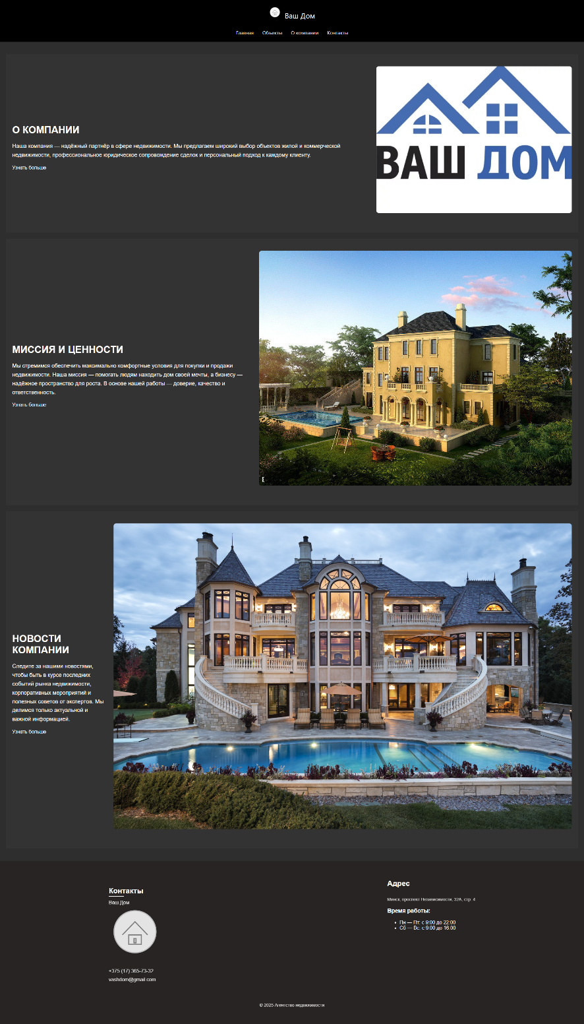

Рисунок 4 – Страница о компании

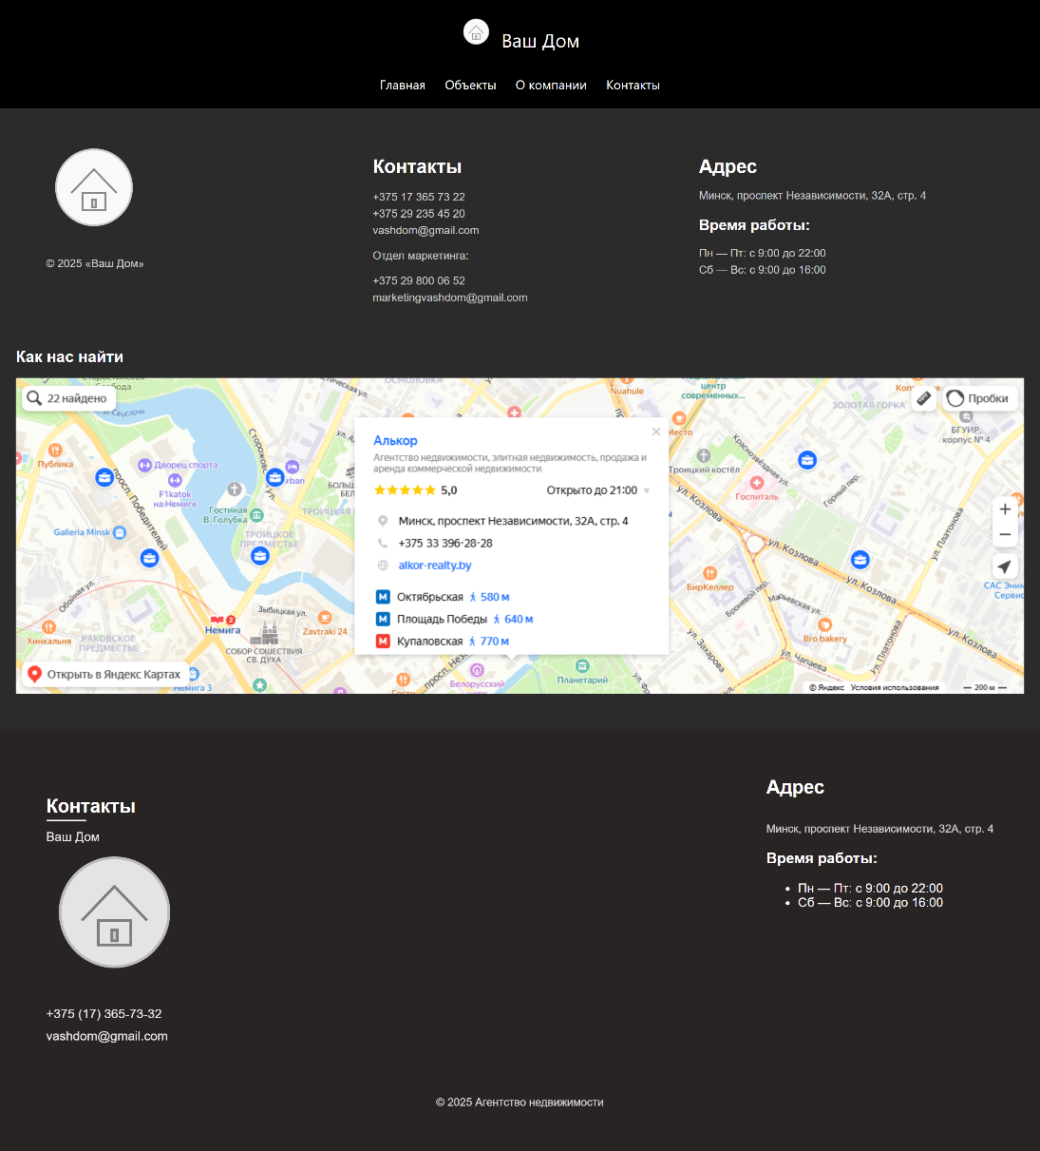

Рисунок 5 – Страница контакты

# **Приложение В. Листинг HTML-документа**

|  |
| --- |
| <!DOCTYPE html>  <html lang="ru">  <head>      <meta charset="UTF-8">      <title>Главная - Агентство недвижимости</title>      <link rel="stylesheet" href="css/style.css">  </head>  <body>     <header class="header">          <div class="logo">              <span>Ваш&nbsp;Дом</span>              <img src="img/logo.svg" alt="Логотип">          </div>          <div class="menu_box">              <input type="checkbox" id="burger">              <label for="burger" class="menu_btn"></label>              <label for="burger" class="close_menu">≡</label>              <div class="menu_item">              <label><a href="index.html">Главная</a></label>              <label><a href="objects.html">Объекты</a></label>              <label><a href="about.html">О компании</a></label>              <label><a href="contacts.html">Контакты</a></label>               </div>          </div>      </header>      <main>          <section class="promo-block">              <div class="promo-image">                  <img src="img/dl.png">              </div>              <div class="promo-form">                  <h2>Оставьте заявку</h2>                  <p>Наши специалисты ответят на все ваши вопросы!</p>                  <form>                      <input type="text" placeholder="Имя" required>                      <input type="tel" placeholder="+375" required>                      <select required>                          <option value="" disabled selected>Тема обращения</option>                          <option value="buy">Купить</option>                          <option value="sell">Продать</option>                          <option value="rent">Снять</option>                      </select>                      <button type="submit">Оставить заявку</button>                  </form>              </div>          </section>          <section class="info-block">              <div class="info-text">                  <h2>КВАРТИРЫ</h2>                  <p>Выберите лучшие квартиры для жизни в нашем агентстве</p>                  <a href="objects.html">Узнать больше</a>              </div>              <div class="info-image">                  <img src="img/kv.png" alt="Новости компании">              </div>          </section>          <section class="info-block">              <div class="info-image">                  <img src="img/dm.png" alt="Новости компании">              </div>              <div class="info-text">                  <h2>ДОМА И УЧАСТКИ</h2>                  <p>Уютные и просторные дома специально для вас!</p>                  <a href="objects.html">Узнать больше</a>              </div>          </section>      </main>      <footer>          <div class="container">              <div class="footer_flex">                  <div class="contact">                      <h3>Контакты</h3>                      <ul>                          <li>                              <div class="logo">                                  <span>Ваш&nbsp;Дом</span>                                  <img src="img/logo.svg" alt="Логотип">                              </div>                          </li>                          <li><a href="tel:+375 17 365 73 22">+375&nbsp;(17)&nbsp;365&#8209;73&#8209;32</a></li>                          <li><a href="mailto:vashdom@gmail.com">vashdom@gmail.com</a></li>                      </ul>                  </div>                  <li class="n">                      <div class="contacts-block address-block">                          <h2>Адрес</h2>                          <p>Минск, проспект Независимости, 32А, стр. 4</p>                          <h3>Время работы:</h3>                          <ul>                            <li>Пн — Пт: с 9:00 до 22:00</li>                            <li>Сб — Вс: с 9:00 до 16:00</li>                          </ul>                        </div>                  </li>              </div>          </div>          <p>&copy; 2025 Агентство недвижимости</p>      </footer>      <script src="scripts/script.js"></script>  </body>  </html> |

Листинг 1 – Главная

|  |
| --- |
| <!DOCTYPE html>  <html lang="ru">  <head>      <meta charset="UTF-8">      <title>Объекты - Агентство недвижимости</title>      <link rel="stylesheet" href="css/style.css">  </head>  <body>     <header class="header">          <div class="logo">              <span>Ваш&nbsp;Дом</span>              <img src="img/logo.svg" alt="Логотип">          </div>          <div class="menu_box">              <input type="checkbox" id="burger">              <label for="burger" class="menu_btn"></label>              <label for="burger" class="close_menu">≡</label>              <div class="menu_item">              <label><a href="index.html">Главная</a></label>              <label><a href="objects.html">Объекты</a></label>              <label><a href="about.html">О компании</a></label>              <label><a href="contacts.html">Контакты</a></label>               </div>          </div>      </header>      <main>          <div id="object-list"></div>      </main>      <footer>          <div class="container">              <div class="footer_flex">                  <div class="contact">                      <h3>Контакты</h3>                      <ul>                          <li>                              <div class="logo">                                  <span>Ваш&nbsp;Дом</span>                                  <img src="img/logo.svg" alt="Логотип">                              </div>                          </li>                          <li><a href="tel:+375 17 365 73 22">+375&nbsp;(17)&nbsp;365&#8209;73&#8209;32</a></li>                          <li><a href="mailto:vashdom@gmail.com">vashdom@gmail.com</a></li>                      </ul>                  </div>                  <li class="n">                      <div class="contacts-block address-block">                          <h2>Адрес</h2>                          <p>Минск, проспект Независимости, 32А, стр. 4</p>                          <h3>Время работы:</h3>                          <ul>                            <li>Пн — Пт: с 9:00 до 22:00</li>                            <li>Сб — Вс: с 9:00 до 16:00</li>                          </ul>                        </div>                  </li>              </div>          </div>          <p>&copy; 2025 Агентство недвижимости</p>      </footer>      <script src="scripts/script.js"></script>  </body>  </html> |

Листинг 2 – Объекты

|  |
| --- |
| <!DOCTYPE html>  <html lang="ru">  <head>      <meta charset="UTF-8">      <title>Агентство недвижимости</title>      <link rel="stylesheet" href="css/style.css">  </head>  <body>     <header class="header">          <div class="logo">              <span>Ваш&nbsp;Дом</span>              <img src="img/logo.svg" alt="Логотип">          </div>          <div class="menu_box">              <input type="checkbox" id="burger">              <label for="burger" class="menu_btn"></label>              <label for="burger" class="close_menu">≡</label>              <div class="menu_item">              <label><a href="index.html">Главная</a></label>              <label><a href="objects.html">Объекты</a></label>              <label><a href="about.html">О компании</a></label>              <label><a href="contacts.html">Контакты</a></label>               </div>          </div>      </header>      <main>          <img id="object-img" src="" alt="Фото объекта">          <h2 id="object-title"></h2>          <form id="order-form">              <input type="text" id="phone" name="phone" placeholder="Номер телефона" required>              <input type="text" id="name" name="name" placeholder="Имя" required>              <button type="submit">Оставить заявку</button>          </form>            <p id="success-message" style="display: none; color: green;">Заявка отправлена!</p>      </main>      <footer>          <div class="container">              <div class="footer_flex">                  <div class="contact">                      <h3>Контакты</h3>                      <ul>                          <li>                              <div class="logo">                                  <span>Ваш&nbsp;Дом</span>                                  <img src="img/logo.svg" alt="Логотип">                              </div>                          </li>                          <li><a href="tel:+375 17 365 73 22">+375&nbsp;(17)&nbsp;365&#8209;73&#8209;32</a></li>                          <li><a href="mailto:vashdom@gmail.com">vashdom@gmail.com</a></li>                      </ul>                  </div>                  <li class="n">                      <div class="contacts-block address-block">                          <h2>Адрес</h2>                          <p>Минск, проспект Независимости, 32А, стр. 4</p>                          <h3>Время работы:</h3>                          <ul>                            <li>Пн — Пт: с 9:00 до 22:00</li>                            <li>Сб — Вс: с 9:00 до 16:00</li>                          </ul>                        </div>                  </li>              </div>          </div>          <p>&copy; 2025 Агентство недвижимости</p>      </footer>      <script src="scripts/script.js"></script>  </body>  </html> |

Листинг 3 – Страница заказа

|  |
| --- |
| <!DOCTYPE html>  <html lang="ru">  <head>      <meta charset="UTF-8">      <title>О компании - Агентство недвижимости</title>      <link rel="stylesheet" href="css/style.css">  </head>  <body>     <header class="header">          <div class="logo">              <span>Ваш&nbsp;Дом</span>              <img src="img/logo.svg" alt="Логотип">          </div>          <div class="menu_box">              <input type="checkbox" id="burger">              <label for="burger" class="menu_btn"></label>              <label for="burger" class="close_menu">≡</label>              <div class="menu_item">              <label><a href="index.html">Главная</a></label>              <label><a href="objects.html">Объекты</a></label>              <label><a href="about.html">О компании</a></label>              <label><a href="contacts.html">Контакты</a></label>               </div>          </div>      </header>      <main>          <section class="info-block">              <div class="info-text">                  <h2>О КОМПАНИИ</h2>                  <p>Наша компания — надёжный партнёр в сфере недвижимости. Мы предлагаем широкий выбор объектов жилой и коммерческой недвижимости, профессиональное юридическое сопровождение сделок и персональный подход к каждому клиенту.</p>                  <a href="about.html">Узнать больше</a>              </div>              <div class="info-image">                  <img src="img/dom.png" alt="О компании">              </div>          </section>            <section class="info-block">              <div class="info-text">                  <h2>МИССИЯ И ЦЕННОСТИ</h2>                  <p>Мы стремимся обеспечить максимально комфортные условия для покупки и продажи недвижимости. Наша миссия — помогать людям находить дом своей мечты, а бизнесу — надёжное пространство для роста. В основе нашей работы — доверие, качество и ответственность.</p>                  <a href="about.html">Узнать больше</a>              </div>              <div class="info-image">                  <img src="img/22.png" alt="Миссия и ценности">              </div>          </section>            <section class="info-block">              <div class="info-text">                  <h2>НОВОСТИ КОМПАНИИ</h2>                  <p>Следите за нашими новостями, чтобы быть в курсе последних событий рынка недвижимости, корпоративных мероприятий и полезных советов от экспертов. Мы делимся только актуальной и важной информацией.</p>                  <a href="about.html">Узнать больше</a>              </div>              <div class="info-image">                  <img src="img/222.png" alt="Новости компании">              </div>          </section>      </main>      <footer>          <div class="container">              <div class="footer_flex">                  <div class="contact">                      <h3>Контакты</h3>                      <ul>                          <li>                              <div class="logo">                                  <span>Ваш&nbsp;Дом</span>                                  <img src="img/logo.svg" alt="Логотип">                              </div>                          </li>                          <li><a href="tel:+375 17 365 73 22">+375&nbsp;(17)&nbsp;365&#8209;73&#8209;32</a></li>                          <li><a href="mailto:vashdom@gmail.com">vashdom@gmail.com</a></li>                      </ul>                  </div>                  <li class="n">                      <div class="contacts-block address-block">                          <h2>Адрес</h2>                          <p>Минск, проспект Независимости, 32А, стр. 4</p>                          <h3>Время работы:</h3>                          <ul>                            <li>Пн — Пт: с 9:00 до 22:00</li>                            <li>Сб — Вс: с 9:00 до 16:00</li>                          </ul>                        </div>                  </li>              </div>          </div>          <p>&copy; 2025 Агентство недвижимости</p>      </footer>      <script src="scripts/script.js"></script>  </body>  </html> |

Листинг 4 – О компании

|  |
| --- |
| <!DOCTYPE html>  <html lang="ru">  <head>      <meta charset="UTF-8">      <title>Контакты - Агентство недвижимости</title>      <link rel="stylesheet" href="css/style.css">  </head>  <body>   <header class="header">          <div class="logo">              <span>Ваш&nbsp;Дом</span>              <img src="img/logo.svg" alt="Логотип">          </div>          <div class="menu_box">              <input type="checkbox" id="burger">              <label for="burger" class="menu_btn"></label>              <label for="burger" class="close_menu">≡</label>              <div class="menu_item">              <label><a href="index.html">Главная</a></label>              <label><a href="objects.html">Объекты</a></label>              <label><a href="about.html">О компании</a></label>              <label><a href="contacts.html">Контакты</a></label>               </div>          </div>      </header>      <main class="contacts-main">        <div class="contacts-wrapper">            <div class="contacts-block about-company">            <img src="img/logo.svg" alt="Марэлт" class="contacts-logo">            <p>© 2025 «Ваш Дом»</p>          </div>            <div class="contacts-block contact-details">            <h2>Контакты</h2>            <ul>              <li>+375 17 365 73 22</li>              <li>+375 29 235 45 20</li>              <li>vashdom@gmail.com</li>            </ul>            <p>Отдел маркетинга:</p>            <ul>              <li>+375 29 800 06 52</li>              <li>marketingvashdom@gmail.com</li>            </ul>          </div>            <div class="contacts-block address-block">            <h2>Адрес</h2>            <p>Минск, проспект Независимости, 32А, стр. 4</p>            <h3>Время работы:</h3>            <ul>              <li>Пн — Пт: с 9:00 до 22:00</li>              <li>Сб — Вс: с 9:00 до 16:00</li>            </ul>          </div>          </div>        <div class="contacts-map">          <h2>Как нас найти</h2>          <iframe src="https://yandex.ru/map-widget/v1/-/CHbcuW1V"            width="100%" height="400" frameborder="0"></iframe>        </div>      </main>      <footer>        <div class="container">            <div class="footer_flex">                <div class="contact">                    <h3>Контакты</h3>                    <ul>                        <li>                            <div class="logo">                                <span>Ваш&nbsp;Дом</span>                                <img src="img/logo.svg" alt="Логотип">                            </div>                        </li>                        <li><a href="tel:+375 17 365 73 22">+375&nbsp;(17)&nbsp;365&#8209;73&#8209;32</a></li>                        <li><a href="mailto:vashdom@gmail.com">vashdom@gmail.com</a></li>                    </ul>                </div>                <li class="n">                    <div class="contacts-block address-block">                        <h2>Адрес</h2>                        <p>Минск, проспект Независимости, 32А, стр. 4</p>                        <h3>Время работы:</h3>                        <ul>                          <li>Пн — Пт: с 9:00 до 22:00</li>                          <li>Сб — Вс: с 9:00 до 16:00</li>                        </ul>                      </div>                </li>            </div>        </div>        <p>&copy; 2025 Агентство недвижимости</p>    </footer>      <script src="scripts/script.js"></script>  </body>  </html> |

Листинг 5 – Контакты

# **Приложение Г. Листинг SCSS и CSS**

|  |
| --- |
| @charset "UTF-8";  body {    font-family: Arial, sans-serif;    margin: 0;    padding: 0;    background: #f4f4f4;    background-color: #2e2e2e;    color: #333;    height: 100vh;  }  body.fade {    opacity: 0;    transition: opacity 0.6s ease-in-out;  }  body.visible {    opacity: 1;  }  html, body {    height: 100vh;    margin: 0;  }  a {    color: #ffffff;    text-decoration: none;    transition: all 0.3s ease;  }  a:hover {    opacity: 1;    color: #ffeb3b;  }  header {    background: black;    color: #ffffff;    padding: 20px;  }  header .logo {    display: flex;    flex-direction: row-reverse;    align-items: center;    gap: 12px;    text-align: center;    font-size: 24px;    font-weight: bold;  }  header .logo img {    width: 40px;    height: 40px;  }  header .logo span {    font: 24px "Segoe UI", sans-serif;    color: #ffffff;  }  @media (max-width: 600px) {    header .logo span {      font-size: 18px;    }  }  nav a {    color: #ffffff;    margin: 0 10px;    font: 16px "Segoe UI", sans-serif;  }  nav a:hover {    text-decoration: underline;  }  main {    padding: 20px;  }  footer {    background-color: rgb(41, 36, 36);    color: #ffffff;    padding: 40px 0;    font-family: Arial, sans-serif;  }  footer .footer_flex {    display: flex;    justify-content: space-between;    flex-wrap: wrap;  }  @media (max-width: 768px) {    footer .footer_flex {      flex-direction: column;      align-items: center;      text-align: center;    }  }  footer p {    margin-top: 30px;    font-size: 14px;    text-align: center;    opacity: 0.8;  }  footer .contact {    margin: 20px 0;  }  footer .contact h3 {    font-size: 24px;    margin-bottom: 10px;    position: relative;  }  footer .contact h3::after {    content: "";    position: absolute;    bottom: -5px;    left: 0;    width: 50px;    height: 2px;    background-color: #ffffff;  }  footer .contact ul {    list-style: none;    padding: 0;  }  footer .contact li {    margin: 10px 0;    opacity: 0.9;  }  .container {    max-width: 1200px;    margin: 0 auto;    padding: 0 20px;  }  .banner {    position: relative;    color: #ffffff;    text-align: center;    padding: 100px 20px;  }  .banner h1 {    font-size: 48px;    margin-bottom: 20px;  }  .banner p {    font-size: 24px;  }  .features {    color: #ffffff;    display: flex;    justify-content: space-around;    margin-top: 30px;  }  .feature {    background: #000;    padding: 20px;    border-radius: 8px;    box-shadow: 0 0 10px rgba(0, 0, 0, 0.1);    flex: 1;    margin: 0 10px;    text-align: center;  }  .info-block {    display: flex;    background: #333;    color: #ffffff;    padding: 40px 20px;    margin: 20px 0;    align-items: center;    gap: 20px;  }  .info-block .info-text {    flex: 1;  }  .info-block .info-text h2 {    font-size: 32px;    margin-bottom: 20px;  }  .info-block .info-text p {    font-size: 18px;    line-height: 1.6;  }  .info-block .more-link {    display: inline-block;    margin-top: 20px;    color: #caa74d;    text-decoration: none;    font-weight: bold;    position: relative;  }  .info-block .more-link::after {    content: "→";    margin-left: 8px;    transition: margin-left 0.3s;  }  .info-block .more-link:hover::after {    margin-left: 14px;  }  .info-block .info-image img {    max-width: 100%;    border-radius: 8px;  }  .card {    background-color: #1e1e1e;    border-radius: 8px;    overflow: hidden;    width: 250px;    box-shadow: 0 0 10px rgba(0, 0, 0, 0.5);    display: flex;    flex-direction: column;    justify-content: space-between;    height: 400px;    padding: 16px;    box-sizing: border-box;    text-align: center;    transition: transform 0.3s ease;  }  .card h3 {    font-size: 16px;    margin: 10px;    color: #ffffff;  }  .card p {    margin: 0 10px 10px;    font-size: 14px;    color: #ccc;  }  .card .price {    color: #ffcc00;    font-weight: bold;  }  .n{    list-style-type: none;  }  .card img {    width: 100%;    height: 160px;    -o-object-fit: cover;       object-fit: cover;    background: #fff;    border-radius: 4px;    transition: transform 0.4s ease;    display: block;  }  .card:hover img {    transform: scale(1.1);  }  .card button {    background-color: transparent;    border: 1px solid #ffcc00;    color: #ffcc00;    margin: auto;    padding: 0 8px;    border-radius: 4px;    cursor: pointer;    width: 80%;    height: 40px;    display: flex;    align-items: center;    justify-content: center;    transition: 0.3s ease;    white-space: nowrap;    overflow: hidden;    text-overflow: ellipsis;  }  .card button:hover {    background-color: #ffcc00;    color: #000;  }  .contacts-main {    background-color: #2b2b2b;    padding: 40px 20px;    color: #ffffff;    font-family: Arial, sans-serif;  }  .contacts-main .contacts-wrapper {    max-width: 1200px;    margin: 0 auto;    display: flex;    flex-wrap: wrap;    gap: 40px;    justify-content: space-between;  }  .contacts-main .contacts-block {    flex: 1;    min-width: 250px;  }  .contacts-main .contacts-block h2, .contacts-main .contacts-block h3 {    color: #ffffff;    margin-bottom: 10px;  }  .contacts-main .contacts-block p, .contacts-main .contacts-block li {    font-size: 14px;    color: #ccc;    margin-bottom: 5px;  }  .contacts-main .contacts-block ul {    list-style: none;    padding-left: 0;  }  .contacts-main .contacts-block .contacts-links a {    color: #ffd700;    text-decoration: none;  }  .contacts-main .contacts-block .contacts-links a:hover {    text-decoration: underline;  }  .contacts-main .contacts-logo {    width: 120px;    margin-bottom: 10px;  }  .contacts-main .contacts-map {    margin-top: 40px;  }  .contacts-main .contacts-map h2 {    color: #ffffff;    margin-bottom: 15px;    font-size: 20px;  }  form {    display: flex;    flex-direction: column;    gap: 10px;    max-width: 400px;  }  input, button {    padding: 10px;    font-size: 16px;  }  button {    background-color: #000;    color: #ffffff;    border: none;    cursor: pointer;  }  img {    width: 100%;    max-height: 1000px;    -o-object-fit: cover;       object-fit: cover;    margin-bottom: 20px;  }  #object-list {    display: flex;    flex-wrap: wrap;    gap: 20px;    justify-content: center;  }  .header {    display: flex;    flex-direction: column;    align-items: center;    gap: 16px;    padding: 20px 0;    background: #000;  }  .nav a {    margin: 0 12px;    font: 16px "Segoe UI", sans-serif;    color: #ffffff;    text-decoration: none;  }  .nav a:hover {    text-decoration: underline;  }  @media (min-width: 601px) and (max-width: 900px) {    .wrapper {      padding: 0 24px;    }  }  @media (max-width: 1024px) {    .promo-block {      flex-direction: column;      height: auto;    }    .promo-block .promo-image,    .promo-block .promo-form {      width: 100%;    }    .promo-block .promo-image {      height: 300px;    }    .promo-block .promo-image img {      height: 100%;    }    .promo-block .promo-form {      padding: 40px 20px;    }  }  @media (max-width: 600px) {    .promo-form h2 {      font-size: 20px;    }    .promo-form p {      font-size: 14px;    }    .promo-form input, .promo-form select, .promo-form button {      font-size: 14px;      padding: 10px;    }  }  .promo-block {    position: relative;    height: 100vh;    font-family: Arial, sans-serif;    color: #ffffff;    overflow: hidden;  }  .promo-block .promo-image {    position: absolute;    top: 0;    left: 0;    width: 100%;    height: 100%;    z-index: 0;  }  .promo-block .promo-image img {    width: 100%;    height: 100%;    -o-object-fit: cover;       object-fit: cover;  }  .promo-block .promo-form {    position: relative;    z-index: 1;    width: 400px;    background: rgba(0, 0, 0, 0.6);    padding: 60px 40px;    margin-left: auto;    height: 100%;    display: flex;    flex-direction: column;    justify-content: center;  }  .promo-block .promo-form h2 {    margin-bottom: 10px;    font-size: 24px;  }  .promo-block .promo-form p {    margin-bottom: 20px;    font-size: 16px;  }  .promo-block .promo-form form {    display: flex;    flex-direction: column;    gap: 15px;  }  .promo-block .promo-form input, .promo-block .promo-form select {    padding: 12px;    border: none;    border-bottom: 1px solid #ffd11a;    background: transparent;    color: #ffffff;    font-size: 16px;  }  .promo-block .promo-form input::-moz-placeholder, .promo-block .promo-form select::-moz-placeholder {    color: #aaa;  }  .promo-block .promo-form input::placeholder, .promo-block .promo-form select::placeholder {    color: #aaa;  }  .promo-block .promo-form select {    background-color: transparent;    color: gray;    -webkit-appearance: none;       -moz-appearance: none;            appearance: none;  }  .promo-block .promo-form button {    padding: 12px;    background: #ffd11a;    color: black;    border: none;    font-weight: bold;    cursor: pointer;    transition: background 0.3s ease;  }  .promo-block .promo-form button:hover {    background: #e6b800;  }  @keyframes fadeIn {    from {      opacity: 0;      transform: translateY(20px);    }    to {      opacity: 1;      transform: translateY(0);    }  }  #burger {      display: none;  }  .close_menu {      display: none;  }  @media (max-width: 768px){    .close_menu {      text-align: center;      display: block;    }      a{          width: 99%;          height: 40px;      }      .menu_item{          display: block;          position: fixed;          width: 100%;          left: -110%;          border: none;      }      .menu{          position: relative;          display: flex;          flex-direction: column;          align-items: flex-start;      }      .menu_btn{          position: relative;          left: -44%;          display: flex;          justify-content: space-between;          align-items: center;          width: 100%;      }      .menu_btn > span::after{          content: "\2261";          position: absolute;          right: 10px;      }      #burger {      display: none;  }      #burger:checked~ .menu_item{          position: static;      }      #burger:checked~ .menu_item > label{          display: block;          margin-top: 10px;      }      #burger:not(:checked)~ .menu_btn > span::after{          content: "\2573";      }    }/*# sourceMappingURL=test.css.map */ |

Листинг 1 – CSS

|  |
| --- |
| @charset "UTF-8";  $font-main: Arial, sans-serif;  $color-text: #ffffff;  $color-bg: #2e2e2e;  $color-accent: #ffd11a;  $color-accent-dark: #e6b800;  $color-secondary: #ccc;  @mixin responsive($breakpoint) {    @if $breakpoint == small {      @media (max-width: 600px) { @content; }    }    @else if $breakpoint == medium {      @media (min-width: 601px) and (max-width: 900px) { @content; }    }    @else if $breakpoint == tablet {      @media (max-width: 768px) { @content; }    }    @else if $breakpoint == desktop {      @media (max-width: 1024px) { @content; }    }  }  body {    font-family: $font-main;    margin: 0;    padding: 0;    background: #f4f4f4;    background-color: $color-bg;    color: #333;    height: 100vh;    &.fade {      opacity: 0;      transition: opacity 0.6s ease-in-out;    }    &.visible {      opacity: 1;    }  }  html, body {    height: 100vh;    margin: 0;  }  a {    color: $color-text;    text-decoration: none;    transition: all 0.3s ease;    &:hover {      opacity: 1;      color: #ffeb3b;    }  }  header {    background: black;    color: $color-text;    padding: 20px;    .logo {      display: flex;      flex-direction: row-reverse;      align-items: center;      gap: 12px;      text-align: center;      font-size: 24px;      font-weight: bold;      img {        width: 40px;        height: 40px;      }      span {        font: 24px "Segoe UI", sans-serif;        color: $color-text;        @include responsive(small) {          font-size: 18px;        }      }    }  }  nav {    a {      color: $color-text;      margin: 0 10px;      font: 16px "Segoe UI", sans-serif;      &:hover {        text-decoration: underline;      }    }  }  main {    padding: 20px;  }  footer {    background-color: rgb(41, 36, 36);    color: $color-text;    padding: 40px 0;    font-family: $font-main;    .footer_flex {      display: flex;      justify-content: space-between;      flex-wrap: wrap;      @include responsive(tablet) {        flex-direction: column;        align-items: center;        text-align: center;      }    }    p {      margin-top: 30px;      font-size: 14px;      text-align: center;      opacity: 0.8;    }    .contact {      margin: 20px 0;      h3 {        font-size: 24px;        margin-bottom: 10px;        position: relative;        &::after {          content: "";          position: absolute;          bottom: -5px;          left: 0;          width: 50px;          height: 2px;          background-color: $color-text;        }      }      ul {        list-style: none;        padding: 0;      }      li {        margin: 10px 0;        opacity: 0.9;      }    }  }  .container {    max-width: 1200px;    margin: 0 auto;    padding: 0 20px;  }  .banner {    position: relative;    color: $color-text;    text-align: center;    padding: 100px 20px;    h1 {      font-size: 48px;      margin-bottom: 20px;    }    p {      font-size: 24px;    }  }  .features {    color: $color-text;    display: flex;    justify-content: space-around;    margin-top: 30px;  }  .feature {    background: #000;    padding: 20px;    border-radius: 8px;    box-shadow: 0 0 10px rgba(0, 0, 0, 0.1);    flex: 1;    margin: 0 10px;    text-align: center;  }  .info-block {    display: flex;    background: #333;    color: $color-text;    padding: 40px 20px;    margin: 20px 0;    align-items: center;    gap: 20px;    .info-text {      flex: 1;      h2 {        font-size: 32px;        margin-bottom: 20px;      }      p {        font-size: 18px;        line-height: 1.6;      }    }    .more-link {      display: inline-block;      margin-top: 20px;      color: #caa74d;      text-decoration: none;      font-weight: bold;      position: relative;      &::after {        content: "→";        margin-left: 8px;        transition: margin-left 0.3s;      }      &:hover::after {        margin-left: 14px;      }    }    .info-image img {      max-width: 100%;      border-radius: 8px;    }  }  .card {    background-color: #1e1e1e;    border-radius: 8px;    overflow: hidden;    width: 250px;    box-shadow: 0 0 10px rgba(0, 0, 0, 0.5);    display: flex;    flex-direction: column;    justify-content: space-between;    height: 400px;    padding: 16px;    box-sizing: border-box;    text-align: center;    transition: transform 0.3s ease;    h3 {      font-size: 16px;      margin: 10px;      color: $color-text;    }    p {      margin: 0 10px 10px;      font-size: 14px;      color: $color-secondary;    }    .price {      color: #ffcc00;      font-weight: bold;    }    img {      width: 100%;      height: 160px;      object-fit: cover;      background: #fff;      border-radius: 4px;      transition: transform 0.4s ease;      display: block;    }    &:hover img {      transform: scale(1.1);    }    button {      background-color: transparent;      border: 1px solid #ffcc00;      color: #ffcc00;      margin: auto;      padding: 0 8px;      border-radius: 4px;      cursor: pointer;      width: 80%;      height: 40px;      display: flex;      align-items: center;      justify-content: center;      transition: 0.3s ease;      white-space: nowrap;      overflow: hidden;      text-overflow: ellipsis;      &:hover {        background-color: #ffcc00;        color: #000;      }    }  }  .contacts-main {    background-color: #2b2b2b;    padding: 40px 20px;    color: $color-text;    font-family: $font-main;    .contacts-wrapper {      max-width: 1200px;      margin: 0 auto;      display: flex;      flex-wrap: wrap;      gap: 40px;      justify-content: space-between;    }    .contacts-block {      flex: 1;      min-width: 250px;      h2, h3 {        color: $color-text;        margin-bottom: 10px;      }      p, li {        font-size: 14px;        color: $color-secondary;        margin-bottom: 5px;      }      ul {        list-style: none;        padding-left: 0;      }      .contacts-links a {        color: #ffd700;        text-decoration: none;        &:hover {          text-decoration: underline;        }      }    }    .contacts-logo {      width: 120px;      margin-bottom: 10px;    }    .contacts-map {      margin-top: 40px;      h2 {        color: $color-text;        margin-bottom: 15px;        font-size: 20px;      }    }  }  form {    display: flex;    flex-direction: column;    gap: 10px;    max-width: 400px;  }  input, button {    padding: 10px;    font-size: 16px;  }  button {    background-color: #000;    color: $color-text;    border: none;    cursor: pointer;  }  img {    width: 100%;    max-height: 1000px;    object-fit: cover;    margin-bottom: 20px;  }  #object-list {    display: flex;    flex-wrap: wrap;    gap: 20px;    justify-content: center;  }  .header {    display: flex;    flex-direction: column;    align-items: center;    gap: 16px;    padding: 20px 0;    background: #000;  }  .nav {    a {      margin: 0 12px;      font: 16px "Segoe UI", sans-serif;      color: $color-text;      text-decoration: none;      &:hover {        text-decoration: underline;      }    }  }  @include responsive(medium) {    .wrapper {      padding: 0 24px;    }  }  @include responsive(desktop) {    .promo-block {      flex-direction: column;      height: auto;      .promo-image,      .promo-form {        width: 100%;      }      .promo-image {        height: 300px;        img {          height: 100%;        }      }      .promo-form {        padding: 40px 20px;      }    }  }  @include responsive(small) {    .promo-form {      h2 {        font-size: 20px;      }      p {        font-size: 14px;      }      input, select, button {        font-size: 14px;        padding: 10px;      }    }  }  .promo-block {    position: relative;    height: 100vh;    font-family: $font-main;    color: $color-text;    overflow: hidden;    .promo-image {      position: absolute;      top: 0;      left: 0;      width: 100%;      height: 100%;      z-index: 0;      img {        width: 100%;        height: 100%;        object-fit: cover;      }    }    .promo-form {      position: relative;      z-index: 1;      width: 400px;      background: rgba(0, 0, 0, 0.6);      padding: 60px 40px;      margin-left: auto;      height: 100%;      display: flex;      flex-direction: column;      justify-content: center;      h2 {        margin-bottom: 10px;        font-size: 24px;      }      p {        margin-bottom: 20px;        font-size: 16px;      }      form {        display: flex;        flex-direction: column;        gap: 15px;      }      input, select {        padding: 12px;        border: none;        border-bottom: 1px solid $color-accent;        background: transparent;        color: $color-text;        font-size: 16px;        &::placeholder {          color: #aaa;        }      }      select {        background-color: transparent;        color: gray;        appearance: none;      }      button {        padding: 12px;        background: $color-accent;        color: black;        border: none;        font-weight: bold;        cursor: pointer;        transition: background 0.3s ease;        &:hover {          background: $color-accent-dark;        }      }    }  }  @keyframes fadeIn {    from {      opacity: 0;      transform: translateY(20px);    }    to {      opacity: 1;      transform: translateY(0);    }  }  #burger {      display: none;  }  .close_menu {      display: none;  }  @media (max-width: 768px){    .close_menu {      text-align: center;      display: block;    }      a{          width: 99%;          height: 40px;      }      .menu_item{          display: block;          position: fixed;          width: 100%;          left: -110%;          border: none;      }      .menu{          position: relative;          display: flex;          flex-direction: column;          align-items: flex-start;      }      .menu_btn{          position: relative;          left: -44%;          display: flex;          justify-content: space-between;          align-items: center;          width: 100%;      }      .menu_btn > span::after{          content: "\2261";          position: absolute;          right: 10px;      }      #burger {      display: none;  }      #burger:checked~ .menu_item{          position: static;      }      #burger:checked~ .menu_item > label{          display: block;          margin-top: 10px;      }      #burger:not(:checked)~ .menu_btn > span::after{          content: "\2573";      }    } |

Листинг 2 – SCSS

# **Приложение Д. Листинг XML-файлов**

|  |
| --- |
| <objects>       <object>      <id>1</id>      <title>Новая Боровая</title>      <image>img/1.png</image>      <price>66 994</price>      <area>от 1 346 $. за</area>      <desc>Минск, р-н Копище, ул. Николая Камова</desc>    </object>       <object>      <id>2</id>      <title>Минск Мир. Квартал Австралия и Океания</title>      <image>img/2.png</image>      <price>78 808</price>      <area>от 1 197 $. за</area>      <desc>Минск, р-н Октябрьский, ул. Савицкого</desc>    </object>       <object>      <id>3</id>      <title>Минск Мир. Квартал Центральная Европа</title>      <image>img/3.png</image>      <price>86 758</price>      <area>от 2 258 $. за</area>      <desc>Минск, р-н Октябрьский, ул. Мира проспект</desc>    </object>       <object>      <id>4</id>      <title>ЖК Зеленая Гавань</title>      <image>img/4.png</image>      <price>46 239</price>      <area>от 1 343 $. за</area>      <desc>Минск, р-н Колодищи, ул. Лавандовая</desc>    </object>       <object>      <id>5</id>      <title>ЖК Левада</title>      <image>img/5.png</image>      <price>104 240</price>      <area>от 1 690 $. за</area>      <desc>Минск, р-н Центральный, ул. Нововиленская</desc>    </object>       <object>      <id>6</id>      <title>Продажа уютного дома в г. Логойск</title>      <image>img/6.png</image>      <price>199 000</price>      <area>162.6</area>      <desc>Логойский район, город Логойск, Красивая улица</desc>    </object>       <object>      <id>7</id>      <title>Дом в 24 км от Минска</title>      <image>img/7.png</image>      <price>140 000</price>      <area>193.4 </area>      <desc>Узденский район, Озерский сельсовет, агрогородок Озеро, Жасминовая улица</desc>    </object>       <object>      <id>8</id>      <title>Продается уникальный объект в Степянке</title>      <image>img/8.png</image>      <price>465 000</price>      <area>533</area>      <desc>Минск, Полярная улица</desc>    </object>      <object>      <id>9</id>      <title>Современный 1-этажный коттедж в Минске!</title>      <image>img/9.png</image>      <price>189 000</price>      <area>103.9</area>      <desc>Минск, переулок Болотникова</desc>    </object>      <object>      <id>10</id>      <title>Продается коттедж</title>      <image>img/10.png</image>      <price>283 000</price>      <area>238.4</area>      <desc>Минский район, Горанский сельсовет, деревня Звенячи, Зорная улица</desc>    </object>  </objects> |

Листинг 1 – Данные о объектах

# **Приложение Е. Листинг SVG**

|  |
| --- |
| <svg width="100" height="100" viewBox="0 0 100 100"       xmlns="http://www.w3.org/2000/svg">    <style>      .circle { fill: #f9f9f9; stroke: #ccc; stroke-width: 2; }      .roof, .wall, .door { stroke: #888; stroke-width: 2; fill: none; }      .door { fill: #ddd; }    </style>    <circle cx="50" cy="50" r="40" class="circle"/>    <polyline points="26,56 50,31 74,56" class="roof"/>    <rect x="38" y="56" width="24" height="18" class="wall"/>    <rect x="48" y="63" width="4" height="8" class="door"/>  </svg> |

Листинг 1 – Лого

# **Приложение Ж. Листинг Java Script**

|  |
| --- |
| fetch('/data/objects.xml')  .then(response => response.text())  .then(str => (new window.DOMParser()).parseFromString(str, "text/xml"))  .then(data => {      const objects = data.getElementsByTagName('object');      const container = document.getElementById('object-list');      for (let i = 0; i < objects.length; i++) {          const obj = objects[i];          const title = obj.getElementsByTagName('title')[0].textContent;          const image = obj.getElementsByTagName('image')[0].textContent;          const price = obj.getElementsByTagName('price')[0].textContent;          const area = obj.getElementsByTagName('area')[0].textContent;          const desc = obj.getElementsByTagName('desc')[0].textContent;          const card = document.createElement('div');          card.classList.add('card');          card.innerHTML = `          <img src="${image}" alt="${title}">          <h3>${title}</h3>          <p>${desc}</p>          <p><strong>${area} м²</strong></p>          <p class="price">${price} USD</p>          <button onclick="location.href='detail.html?title=${encodeURIComponent(title)}&image=${encodeURIComponent(image)}'">Подробнее</button>          `;          container.appendChild(card);      }  })  .catch(err => console.error('Ошибка загрузки XML:', err)); |

Листинг 1 – Загрузка объектов с карточками

|  |
| --- |
| document.addEventListener('DOMContentLoaded', function () {      document.body.classList.add("fade");      setTimeout(() => {        document.body.classList.add("visible");      }, 10);      const params = new URLSearchParams(window.location.search);      const title = params.get('title');      const image = params.get('image');      if (title && image) {          document.getElementById('object-title').textContent = title;          const img = document.getElementById('object-img');          img.src = image;          img.alt = title;      }      const form = document.getElementById('order-form');      const phoneInput = document.getElementById('phone');      const nameInput = document.getElementById('name');      const message = document.getElementById('success-message');      form.addEventListener('submit', function (event) {          event.preventDefault();          phoneInput.value = '';          nameInput.value = '';          message.style.display = 'block';          setTimeout(() => {              message.style.display = 'none';          }, 3000);      });  }); |

Листинг 2 – Анимации и обработка страницы

|  |
| --- |
| document.querySelectorAll("a[href]").forEach(link => {      const isSameWindow = !link.target || link.target === "_self";      const isInternal = link.hostname === window.location.hostname;      if (isSameWindow && isInternal) {        link.addEventListener("click", function (e) {          e.preventDefault();          const url = this.href;          document.body.classList.remove("visible");          setTimeout(() => {            window.location.href = url;          }, 600);        });      }    }); |

Листинг 3 – Плавные переходы между страницами